Министерство науки и высшего образования Российской Федерации

федеральное государственное автономное образовательное учреждение высшего образования

«Национальный исследовательский университет ИТМО»

*Факультет программной инженерии и компьютерной техники*

**Лабораторная работа №2**

Работа с гостевыми операционными системами

Группа: P34082

Выполнила: Савельева Д.А.

Проверил:

к.т.н. преподаватель Белозубов А.В.

Санкт-Петербург

2024г.

**ОГЛАВЛЕНИЕ**

ВВЕДЕНИЕ 3

1 НАСТРОЙКА ВИРТУАЛЬНОГО ОБЛАКА НА ГОСТЕВОЙ ОПЕРАЦИОННОЙ СИСТЕМЕ UBUNTU 5

2 УСТАНОВКА И НАСТРОЙКА СИСТЕМЫ ДОКУМЕНТООБОРОТА НА ГОСТЕВОЙ ОПЕРАЦИОННОЙ СИСТЕМЕ UBUNTU 18

3 УСТАНОВКА И НАСТРОЙКА ПАКЕТА PHPVIRTUALBOX НА ГОСТЕВОЙ ОПЕРАЦИОННОЙ СИСТЕМЕ UBUNTU 32

4 УСТАНОВКА ПРИЛОЖЕНИЯ WEBMIN НА ГОСТЕВУЮ ОПЕРАЦИОННУЮ СИСТЕМУ UBUNTU 38

5 УСТАНОВКА СЕРВЕРА ВИДЕОКОНФЕРЕНЦИЙ TRUECONF SERVER FREE НА ГОСТЕВУЮ ОПЕРАЦИОННУЮ СИСТЕМУ UBUNTU 43

ЗАКЛЮЧЕНИЕ 53

СПИСОК ИСТОЧНИКОВ 54

# **ВВЕДЕНИЕ**

Работа направлена на освоение практических навыков настройки серверных приложений и инструментов для работы с виртуальными машинами, а также интеграции различных сервисов в операционной системе Ubuntu. В ходе работы использовались инструменты виртуализации, такие как VirtualBox, и различные серверные пакеты для настройки веб-серверов, баз данных, систем документооборота и видеоконференций. Рассматривались такие компоненты, как веб-серверы Apache и Nginx, базы данных MySQL и MariaDB, пакеты для синхронизации данных (NextCloud) и управления виртуальными машинами (phpVirtualBox).

Цель работы – изучить процесс установки, настройки и интеграции серверных приложений в виртуальной среде на платформе Ubuntu, а также изучить функционал различных сервисов, таких как системы документооборота, видеоконференций и управления системой (Webmin). Особое внимание уделяется настройке сетевого подключения, установке необходимых программных компонентов и их взаимодействию в рамках единой системы.

Задачи:

* Настроить виртуальную машину с операционной системой Ubuntu и установить сетевое подключение через мост.
* Установить и настроить веб-сервер Apache или Nginx, базу данных MySQL или MariaDB, а также необходимые PHP-модули.
* Установить и настроить систему NextCloud для обмена данными.
* Изучить и настроить одну из систем документооборота, например, Group-Office, Redmine или Odoo.
* Установить и настроить phpVirtualBox для управления виртуальными машинами через веб-интерфейс.
* Установить и настроить Webmin для удаленного управления системой.

Реализация этих задач позволит получить опыт работы с ключевыми компонентами серверной инфраструктуры и системами для организации совместной работы, что является важным навыком в области информационных технологий.

# **1 НАСТРОЙКА ВИРТУАЛЬНОГО ОБЛАКА НА ГОСТЕВОЙ ОПЕРАЦИОННОЙ СИСТЕМЕ UBUNTU**

Ниже представлено задание, которое необходимо выполнить в рамках данного раздела:

1. Переключить сетевое подключение на всех виртуальных машинах – Сетевой мост
2. Определить IP-адрес гостевой ОС
3. Установить и настроить веб‑сервер Apache или nginx
4. Установить и настроить MySQL или MariaDB
5. Установить необходимые PHP модули
6. Установить и настроить пакет NextCloud-ХХХХ[.tar.bz2](https://download.nextcloud.com/server/releases/nextcloud-17.0.0.tar.bz2)  с сайта <https://nextcloud.com>.
7. Добавить пользователей (себя и Белозубов А.В.) в систему
8. Проверить соединение
9. Установить на WS_win Desktop приложение NextCloud и проверить подключение.

Далее поэтапно будем выполнять каждое из заданий.

1. Переключить сетевое подключение на всех виртуальных машинах – Сетевой мост

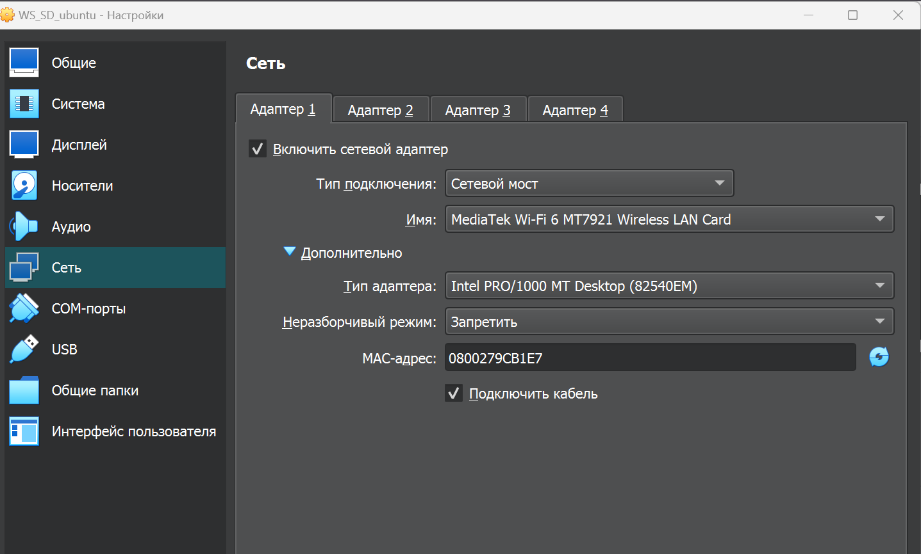

Рисунок 1 – Изменение типа подключения на «Сетевой мост»

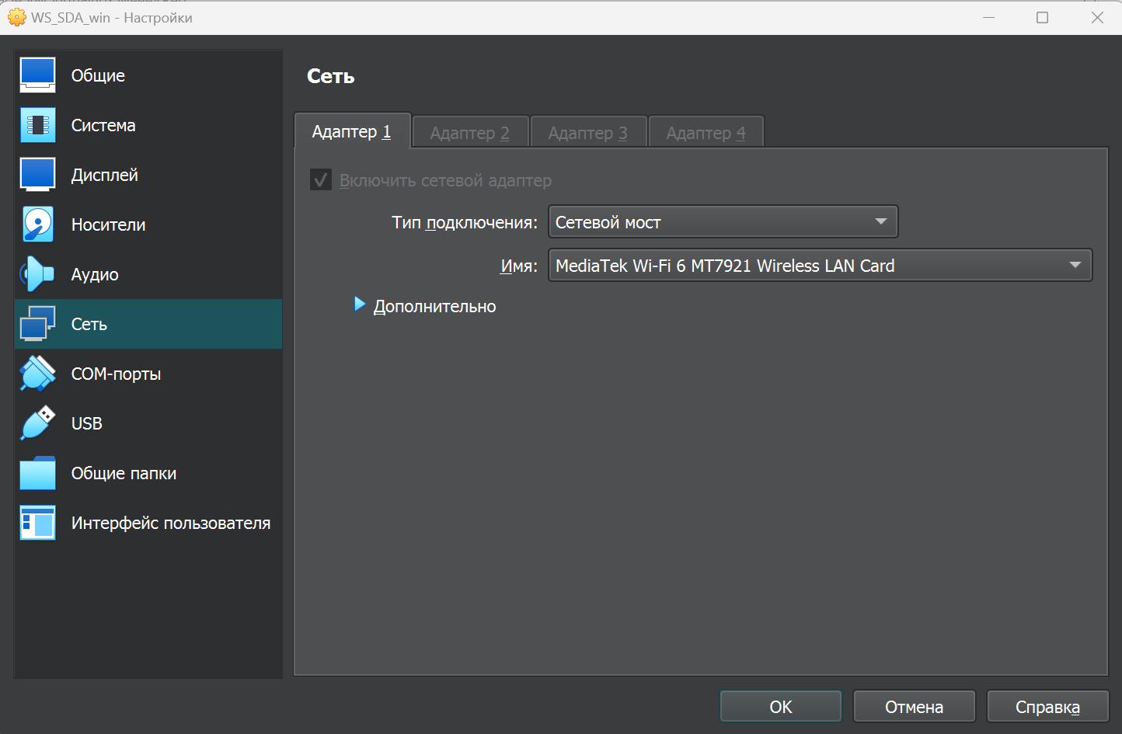

Рисунок 2 - Изменение типа подключения на «Сетевой мост»

1. Определить IP-адрес гостевой ОС

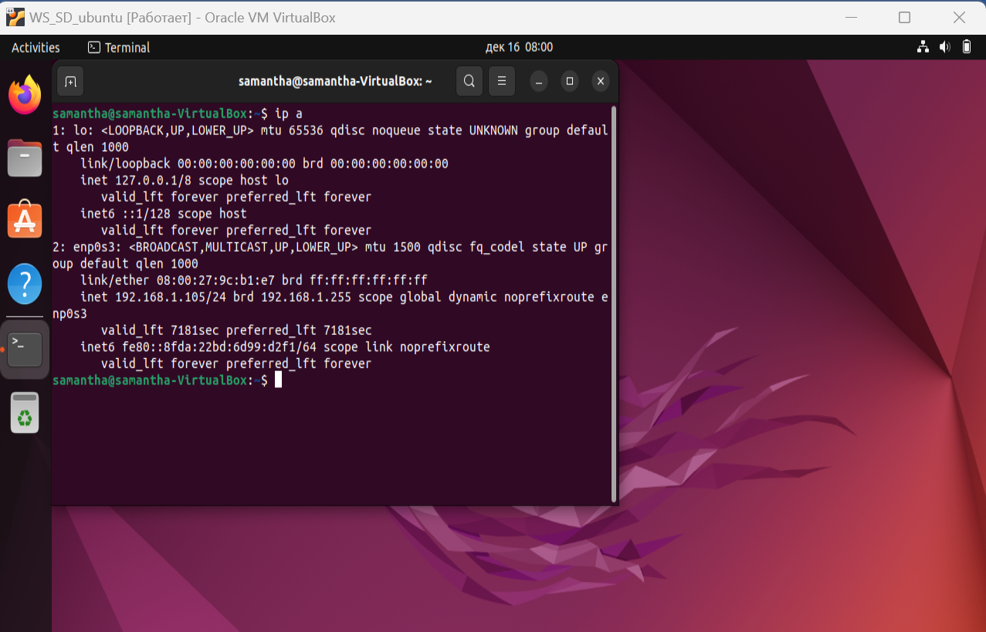

Рисунок 3 – Просмотр IP-адреса Ubuntu

1. Установить и настроить веб‑сервер Apache или nginx
2. Установить и настроить MySQL или MariaDB
3. Установить необходимые PHP модули

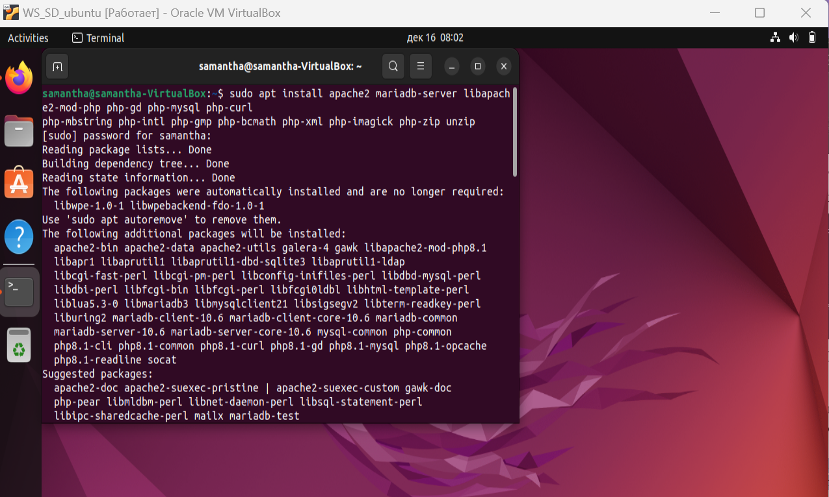

Рисунок 4 – Установка необходимых модулей

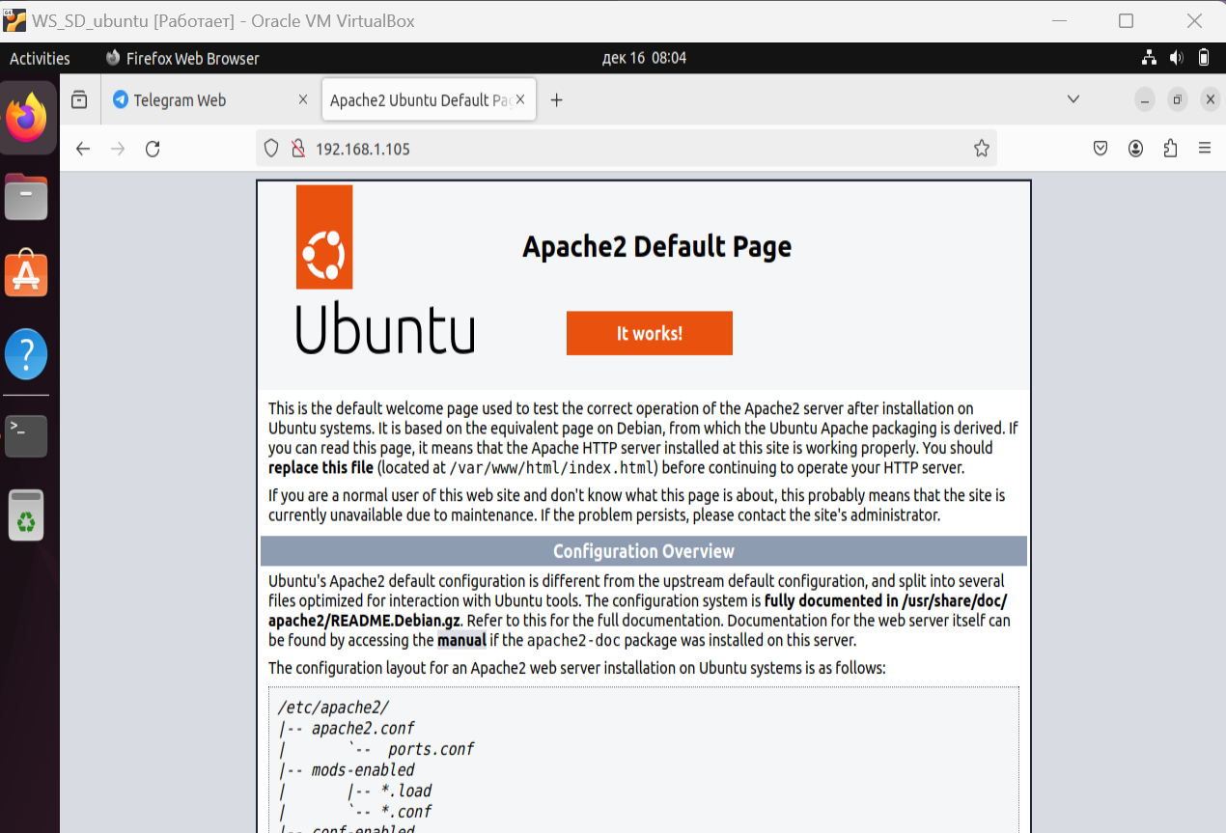

Рисунок 5 – Демонстрация работоспособности apache2

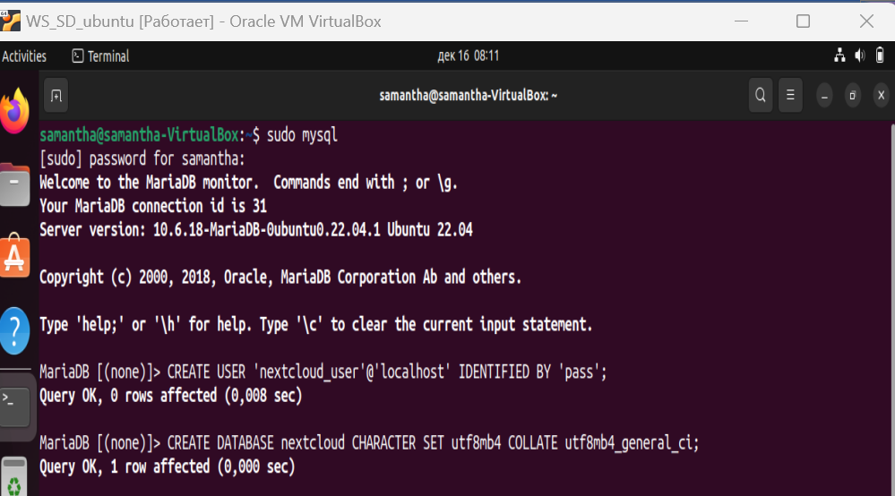

Рисунок 6 - Создание базы данных для Nextсloud

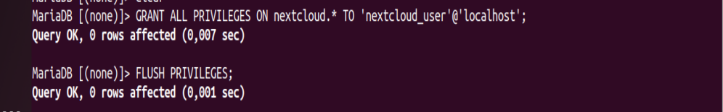

Рисунок 7 -Выдача привилегий пользователю Nextсloud

1. Установить и настроить пакет NextCloud-ХХХХ[.tar.bz2](https://download.nextcloud.com/server/releases/nextcloud-17.0.0.tar.bz2)  с сайта <https://nextcloud.com>.

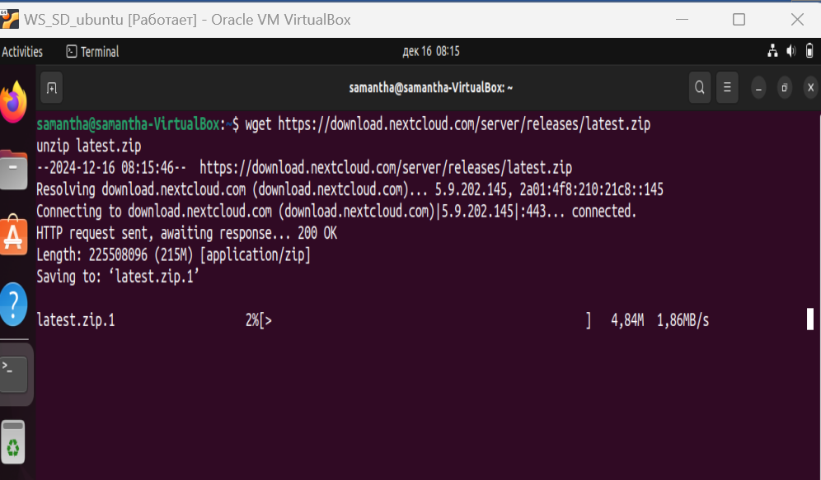

Рисунок 8 -Загрузка NextCloud архива

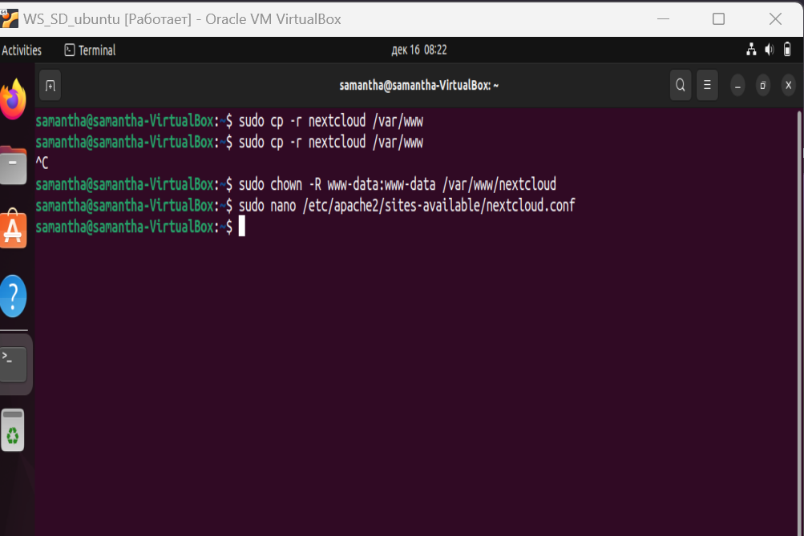

Рисунок 9 – Развертывание Nextcloud в apache2

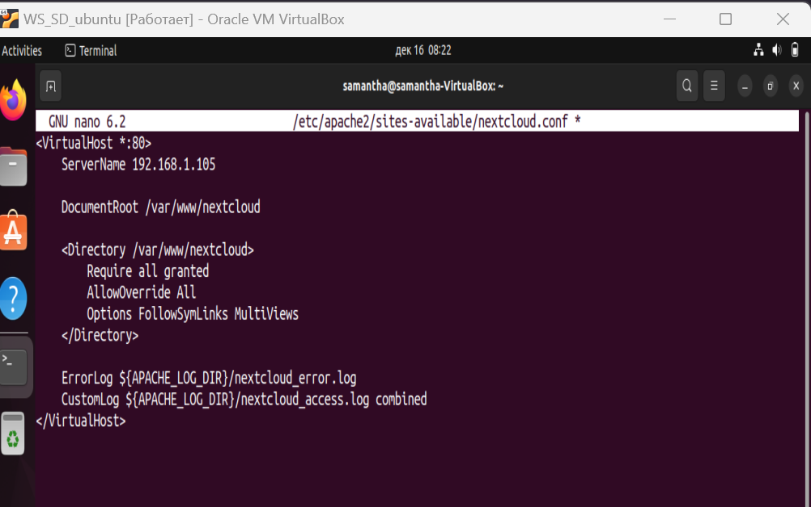

Рисунок 10 – Конфигурационный файл Nextcloud

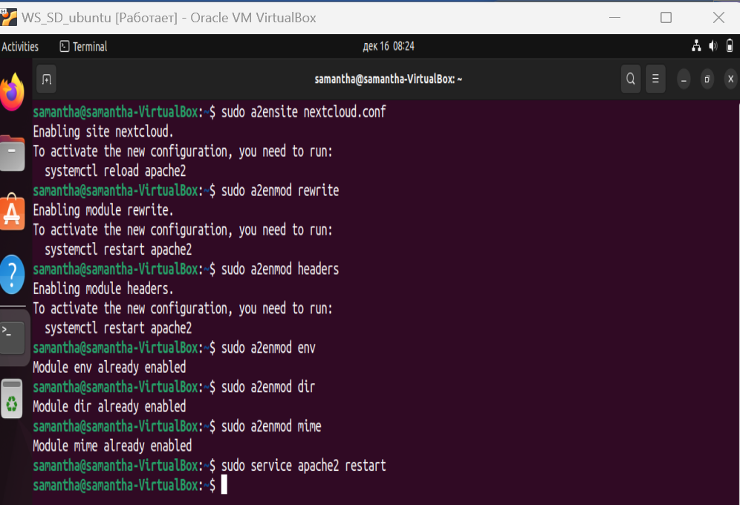

Рисунок 11 – Применение изменений Nextcloud в apache2

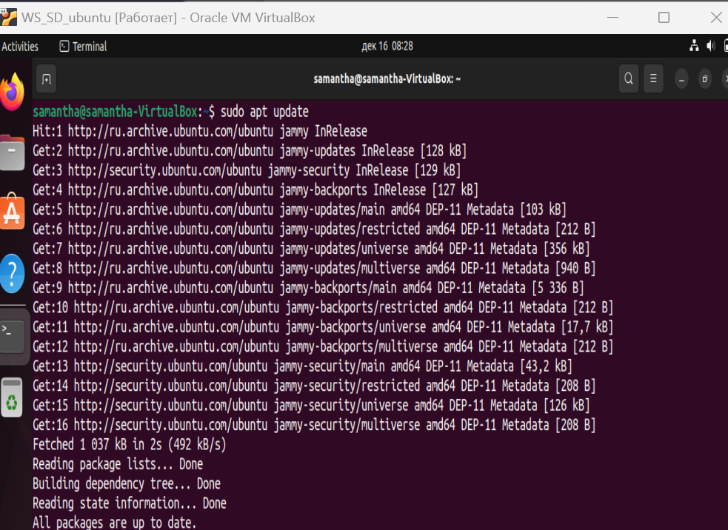

Рисунок 12 – Обновление пакетов системы

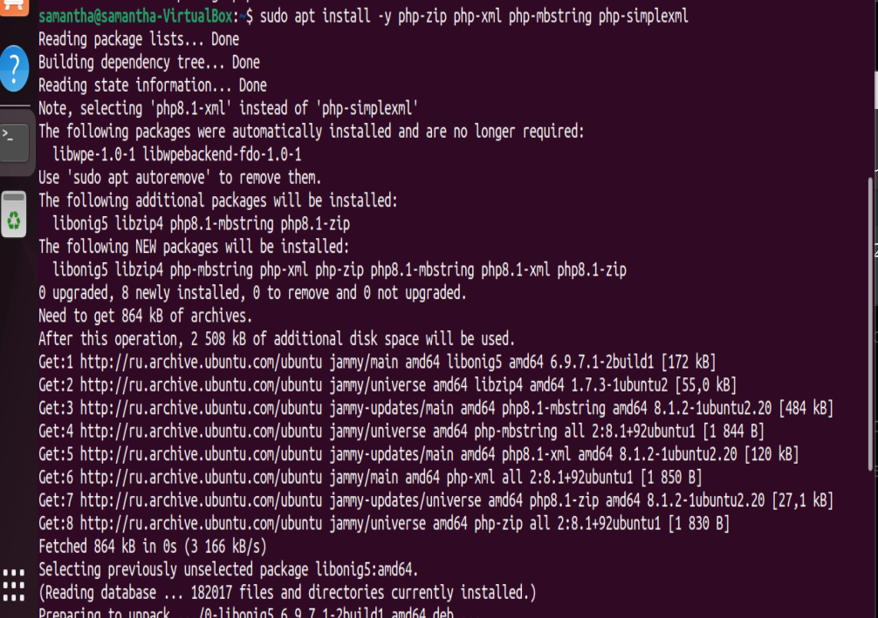

Рисунок 13 – Установка дополнительных модулей

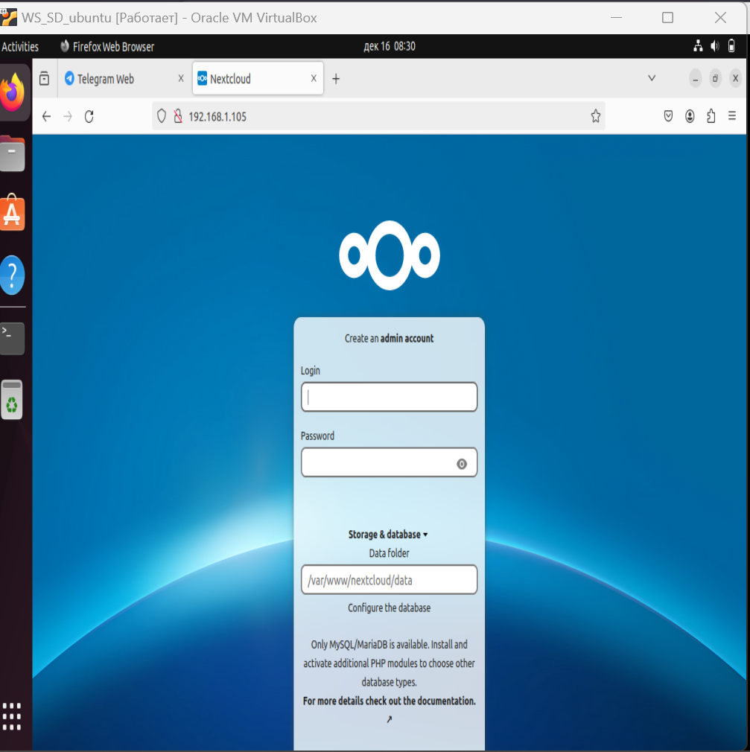

Рисунок 14 – Работоспособность Nextcloud

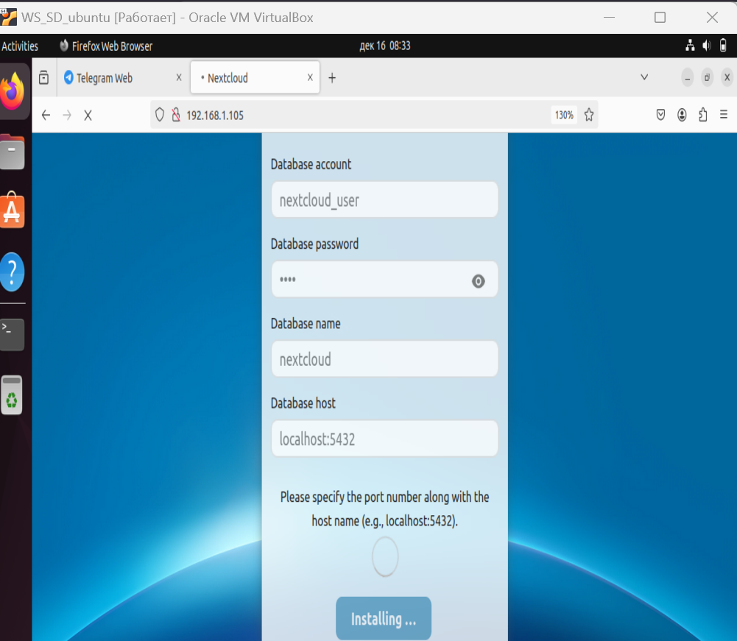

Рисунок 15 – Запуск Nextcloud

1. Добавить пользователей (себя и Белозубов А.В.) в систему

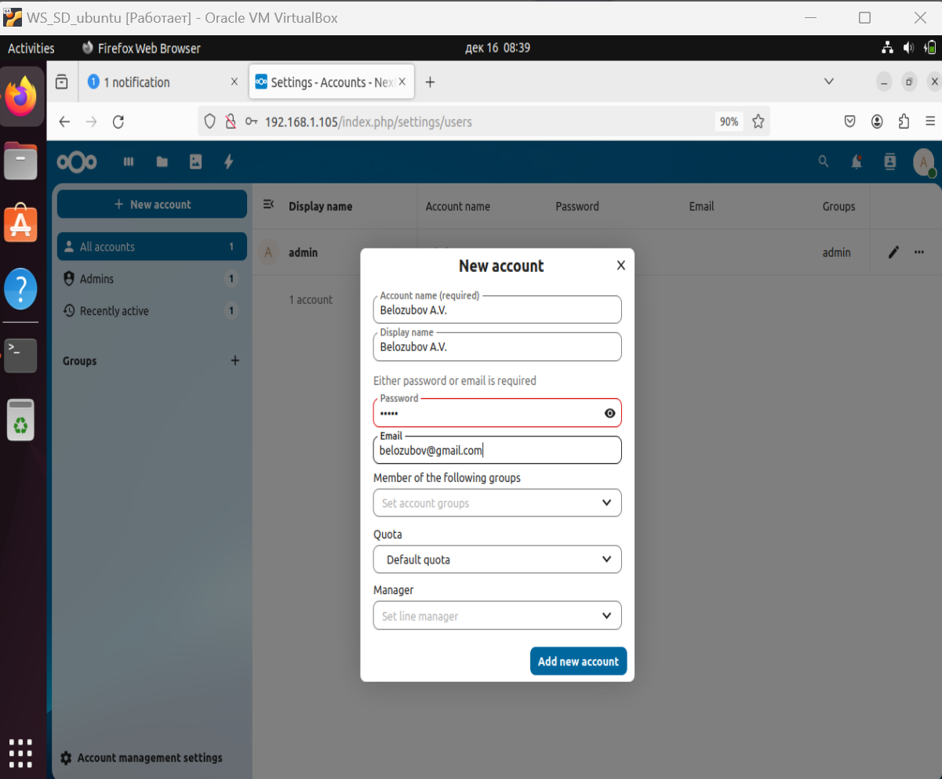

Рисунок 16 – Регистрация пользователя Nextcloud

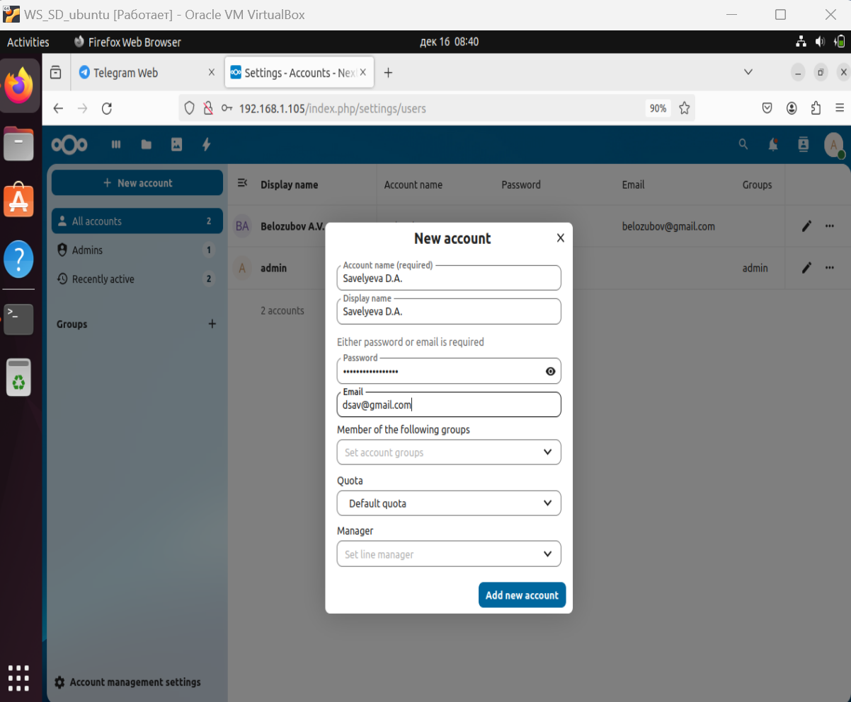

Рисунок 17 - Регистрация пользователя Nextcloud

1. Проверить соединение

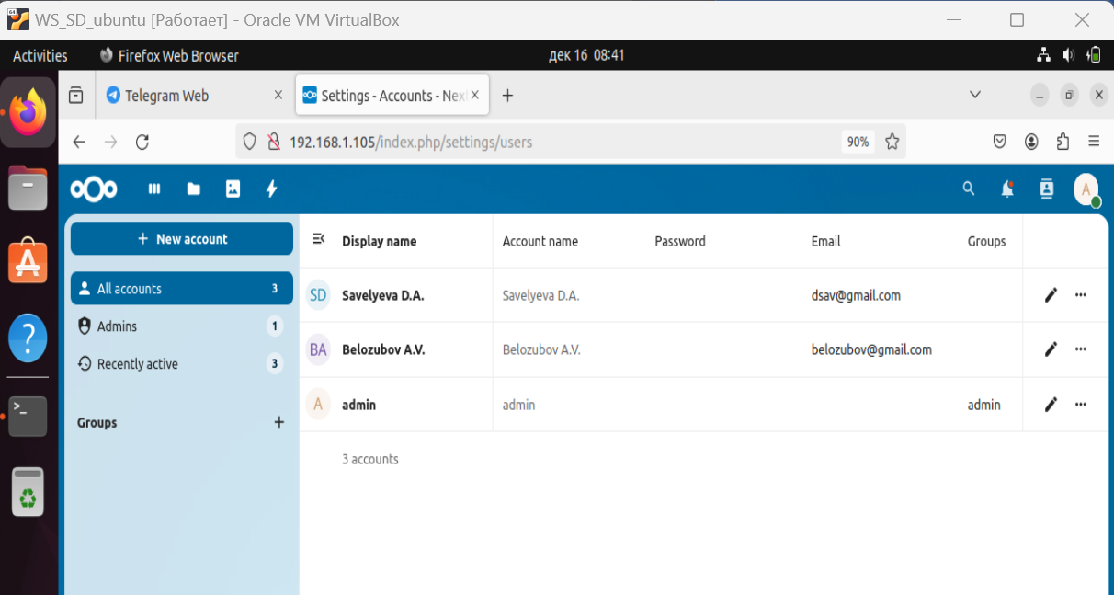

Рисунок 18 – Пользователи Nextcloud

1. Установить на WS_win Desktop приложение NextCloud и проверить подключение.

Далее на рисунках 19 – 25 представлена работа с NextCloud на операционной системе Windows.

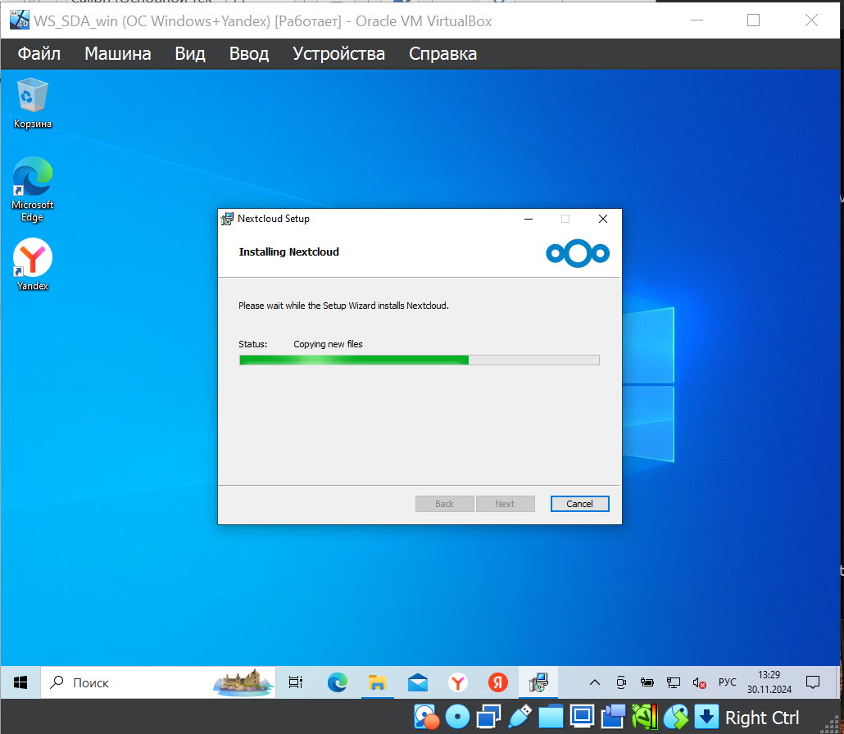

Рисунок 19 – Установка Nextcloud Desktop

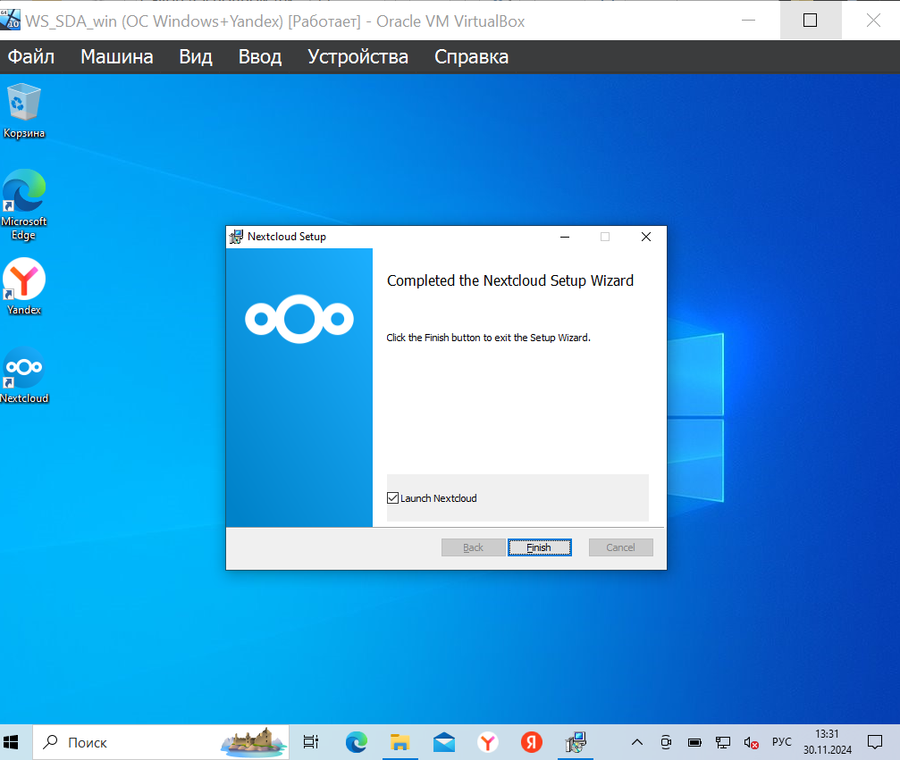

Рисунок 20 - Установка Nextcloud Desktop

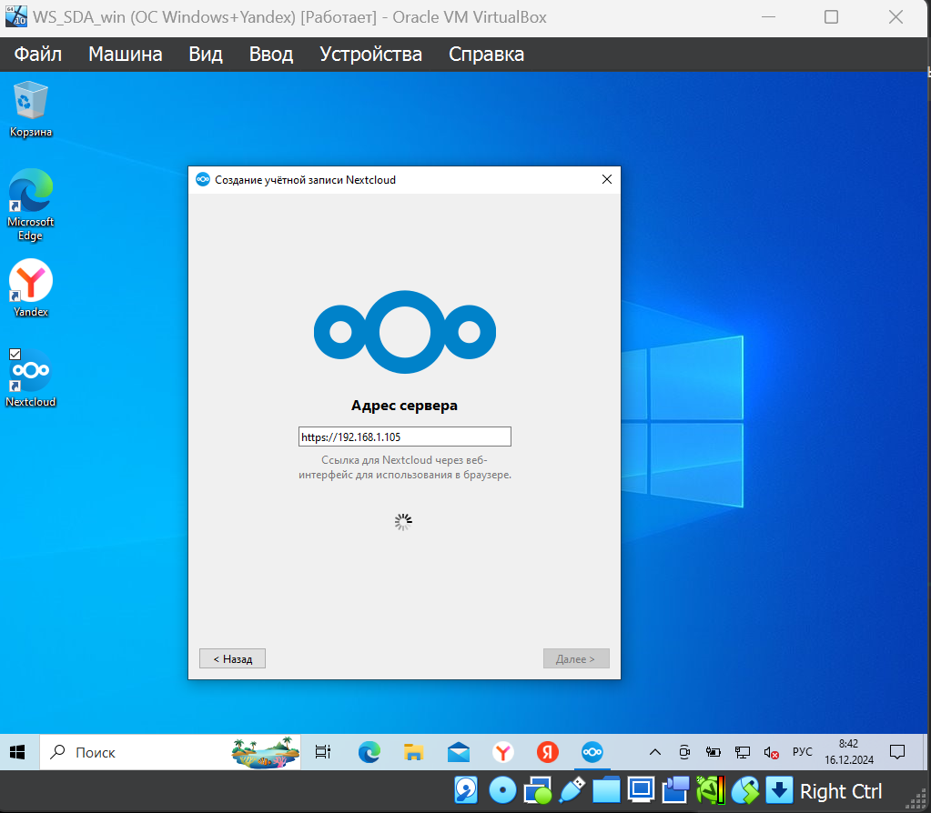

Рисунок 21 – Подключение к серверу Nextcloud Ubuntu

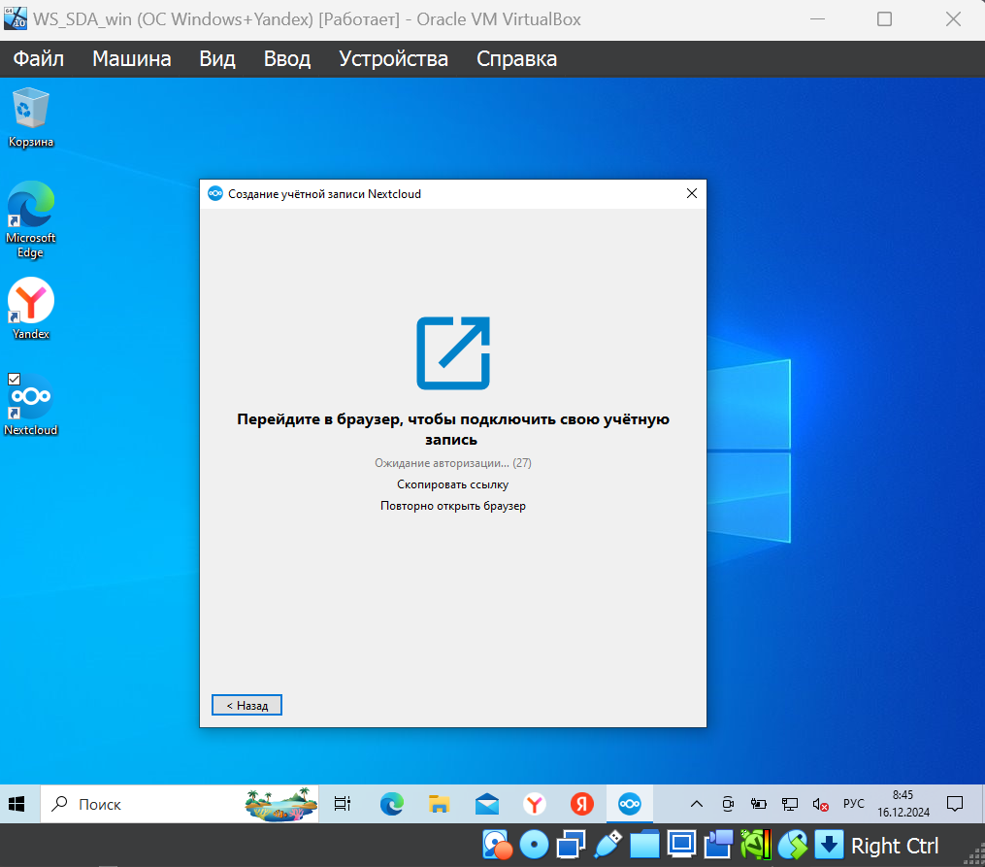

Рисунок 22 – Вход в учетную запись

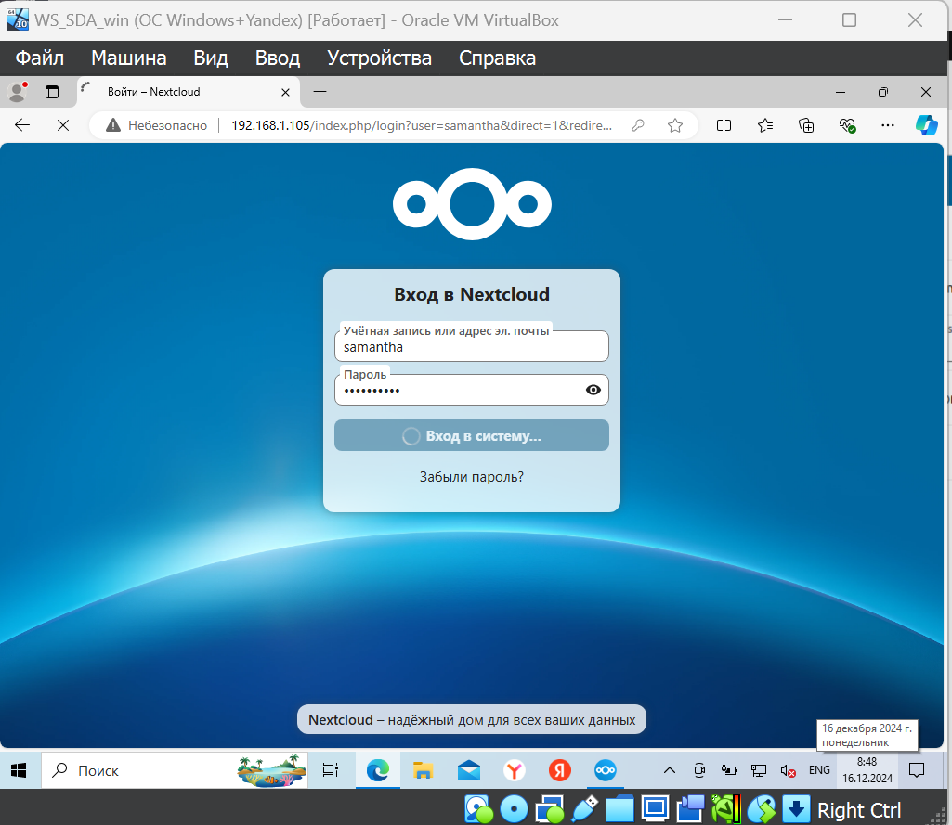

Рисунок 23 - Вход в учетную запись

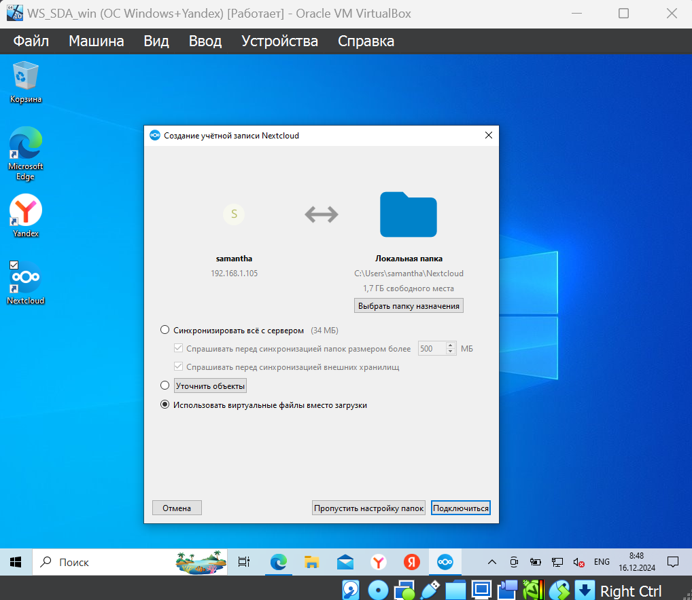

Рисунок 24 – Создание учетной записи Nextcloud

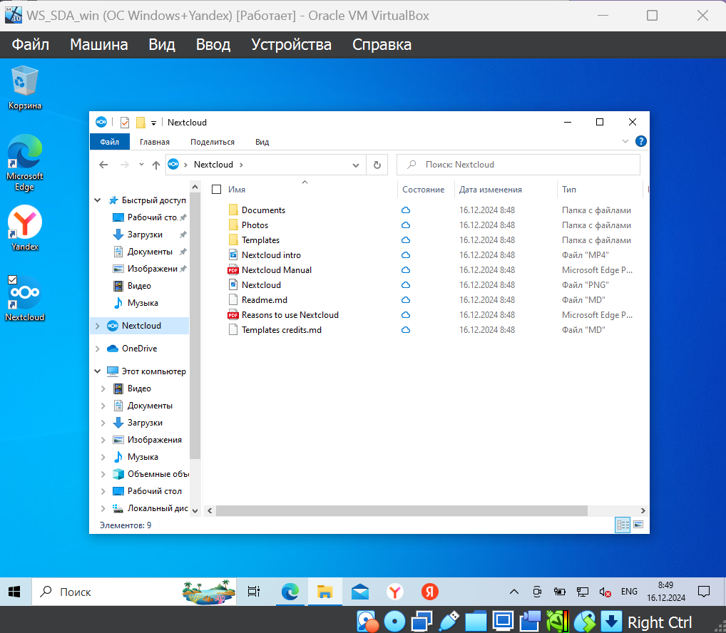

Рисунок 25 – Директория с файлами Nextcloud

# **2 УСТАНОВКА И НАСТРОЙКА СИСТЕМЫ ДОКУМЕНТООБОРОТА НА ГОСТЕВОЙ ОПЕРАЦИОННОЙ СИСТЕМЕ UBUNTU**

Ниже представлено задание, которое необходимо выполнить в рамках данного раздела:

1. Установить Vtiger
2. Изучить функционал системы Vtiger
3. Добавить двух пользователей в систему документооборота.
4. Назначить одного из пользователей руководителем проекта.
5. Создать совместный проект и установить срок выполнения.
6. Подключить второго пользователя к проекту.

Далее поэтапно будем выполнять каждое из заданий.

1. Установить Vtiger

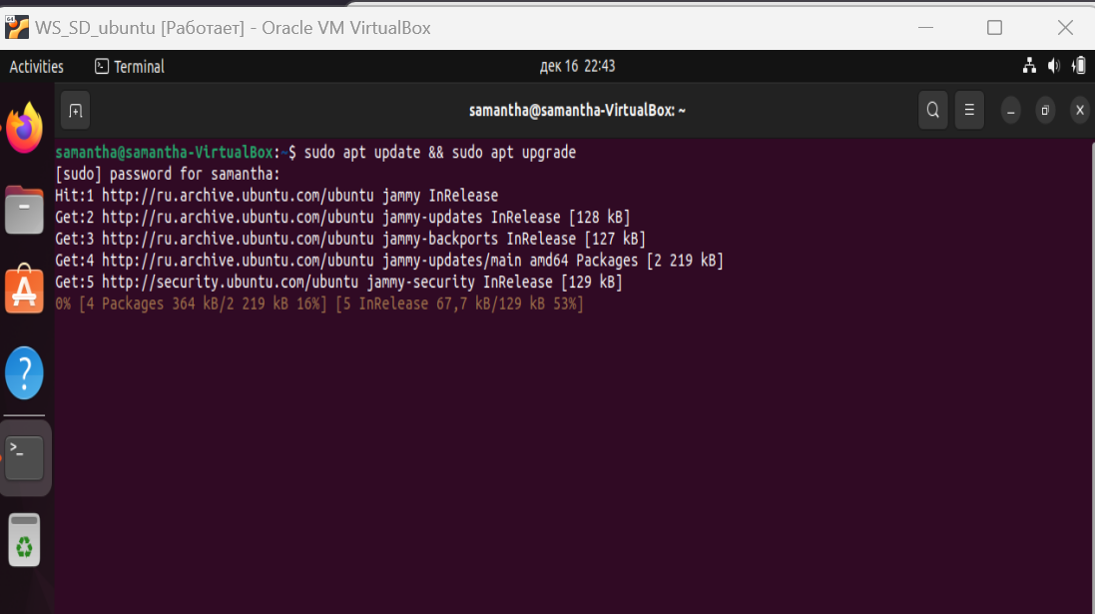

Рисунок 26 – Обновление системы

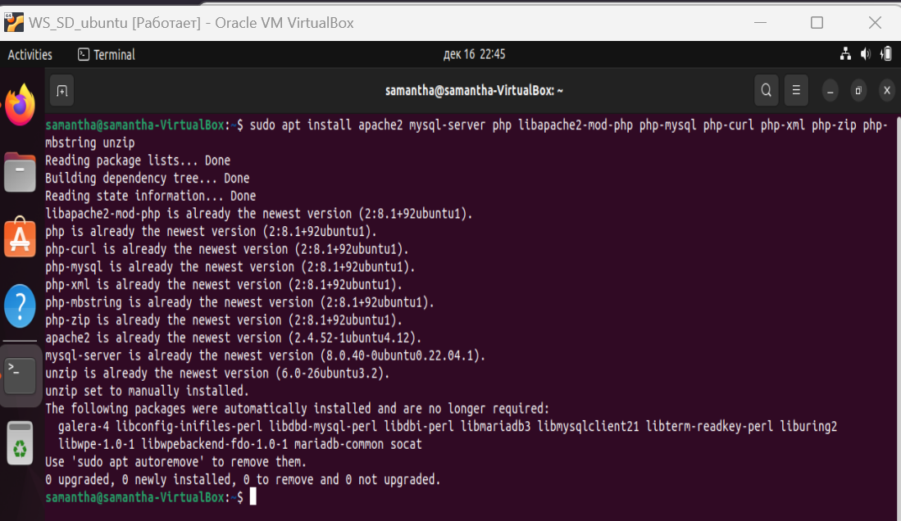

Рисунок 27 – Установка дополнительных модулей

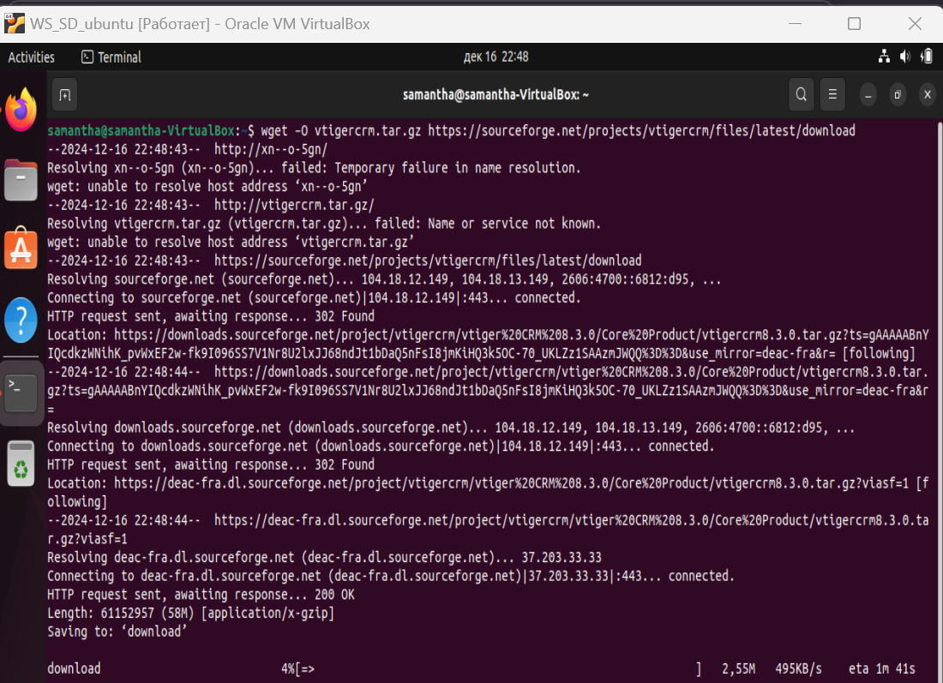

Рисунок 28 – Загрузка Vtiger

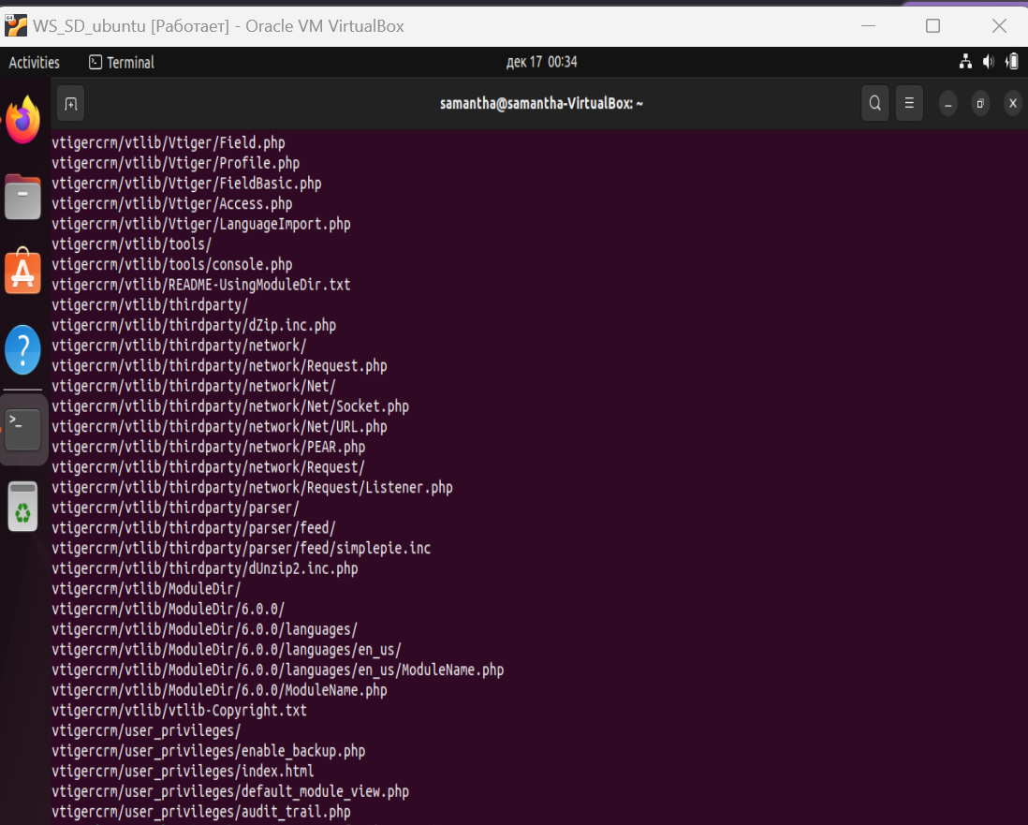

Рисунок 29 – Распаковка Vtiger файлов

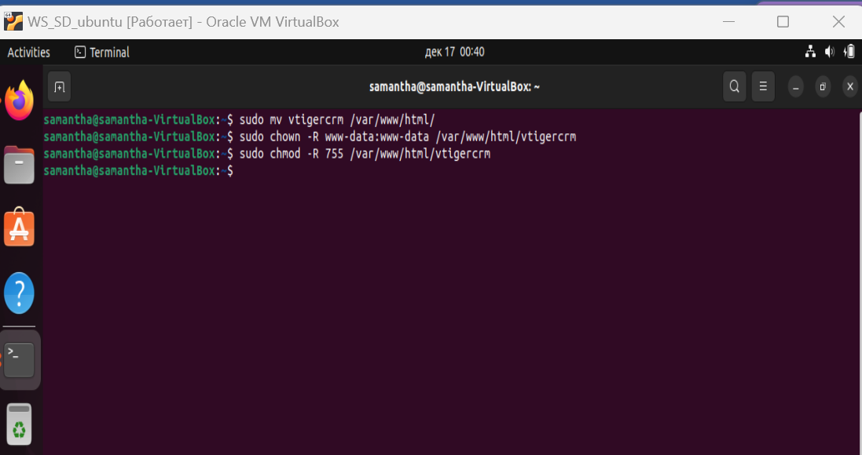

Рисунок 30 – Развертывание Vtiger в apache2

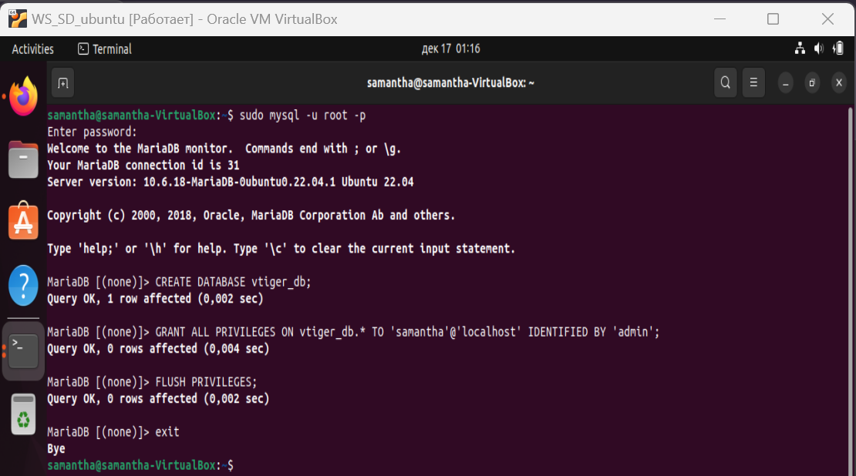

Рисунок 31 – Создание базы данных для Vtiger

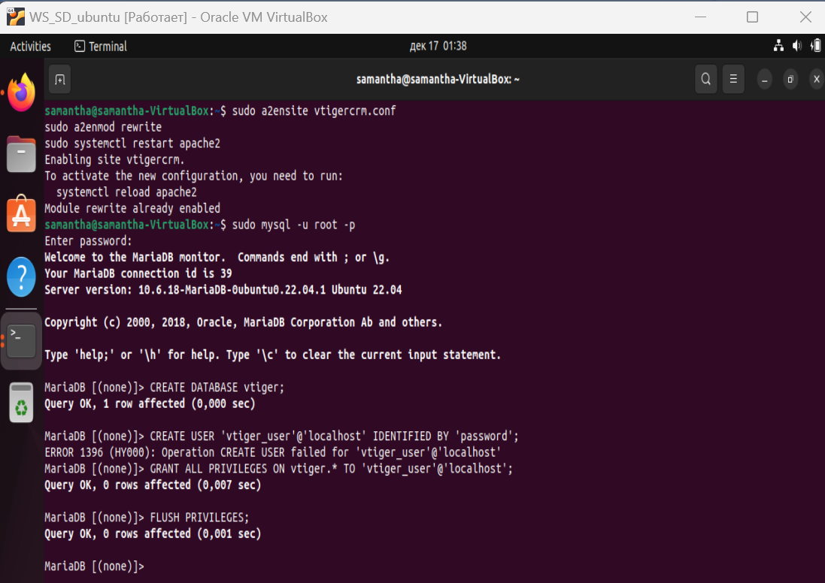

Рисунок 32 – Применение конфигурации Vtiger в apache2

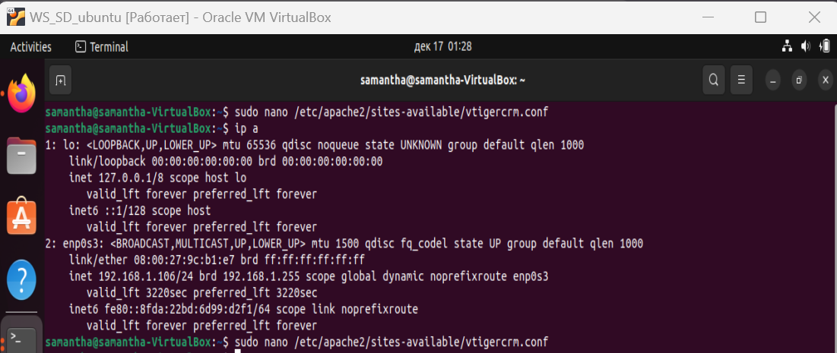

Рисунок 33 - Применение конфигурации Vtiger в apache2

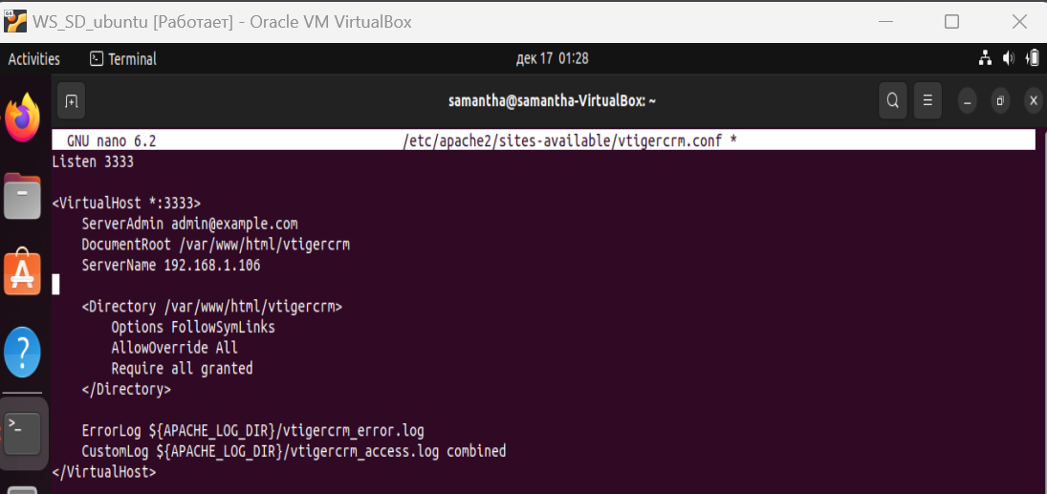

Рисунок 34 – Конфигурационный файл Vtiger

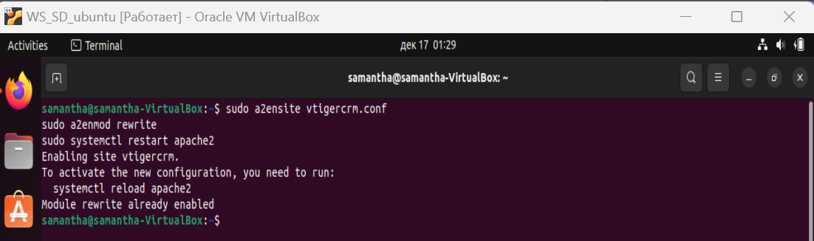

Рисунок 35 - Применение конфигурации Vtiger в apache2

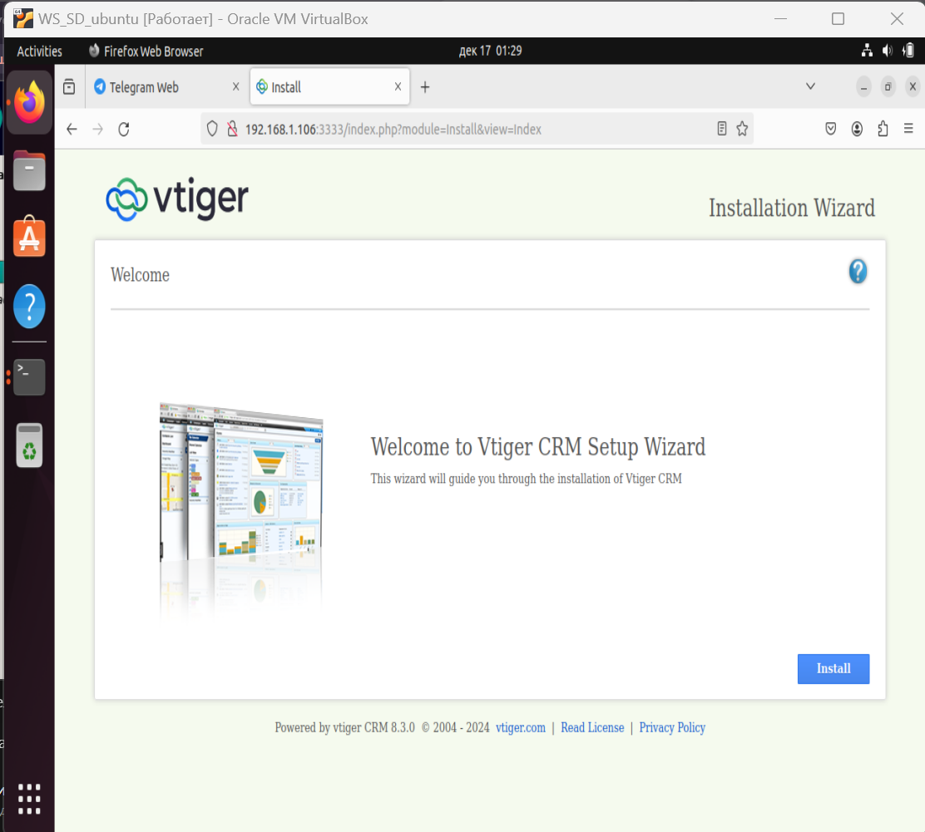

Рисунок 36 – Демонстрация работоспособности Vtiger

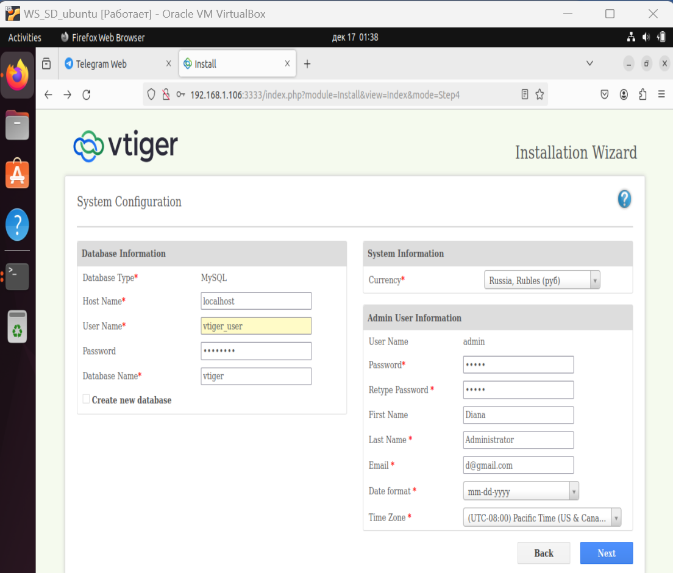

Рисунок 37 – Загрузка Vtiger

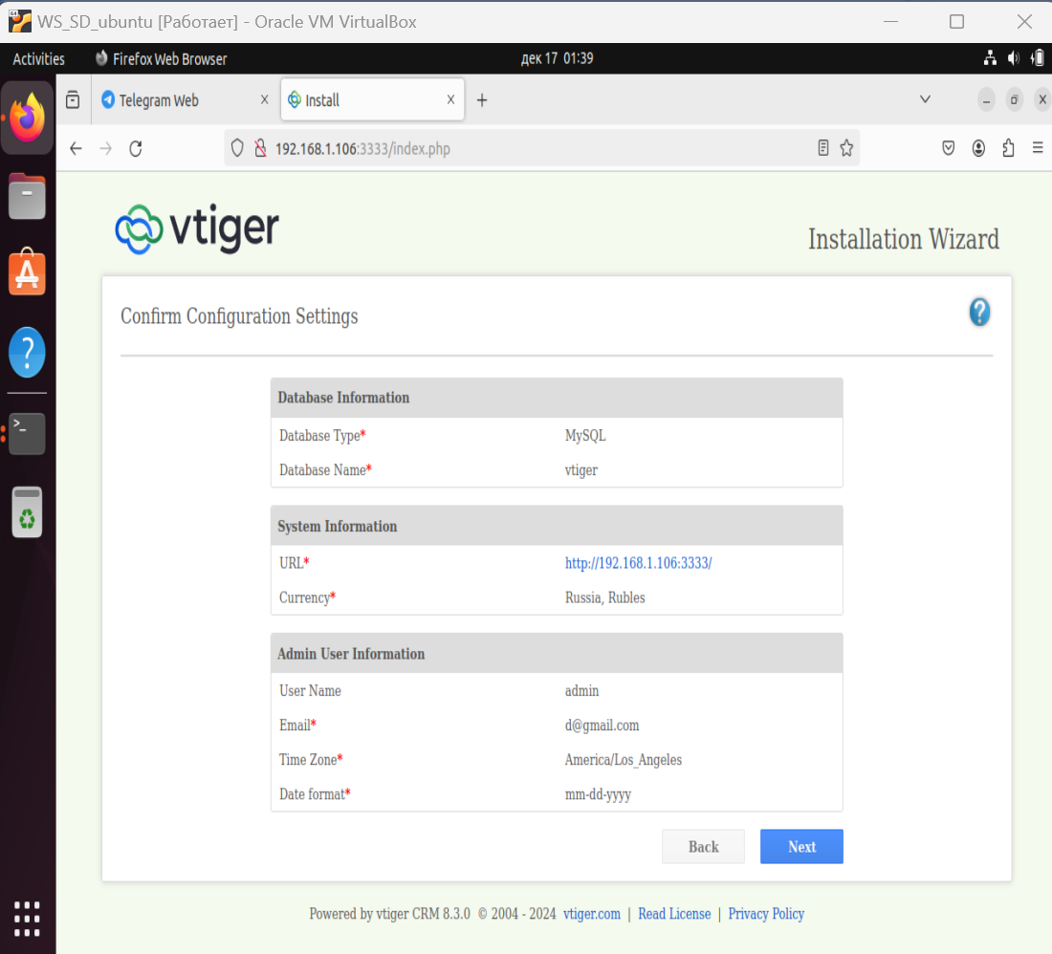

Рисунок 38 – Итоговая информация Vtiger

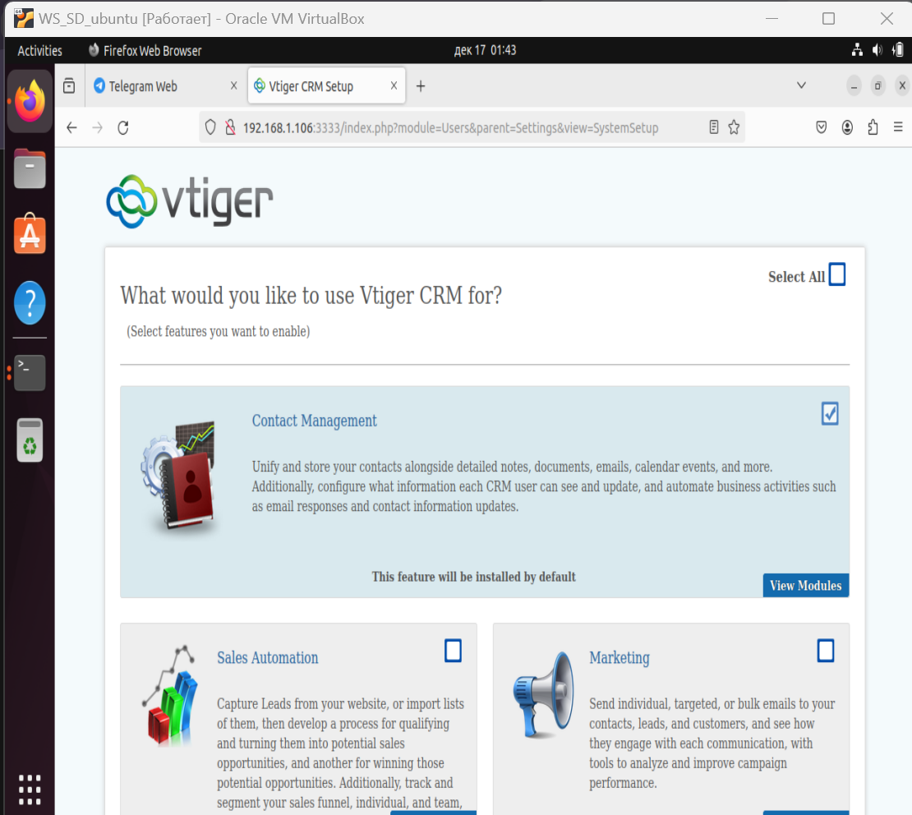

Рисунок 39 – Установленный Vtiger

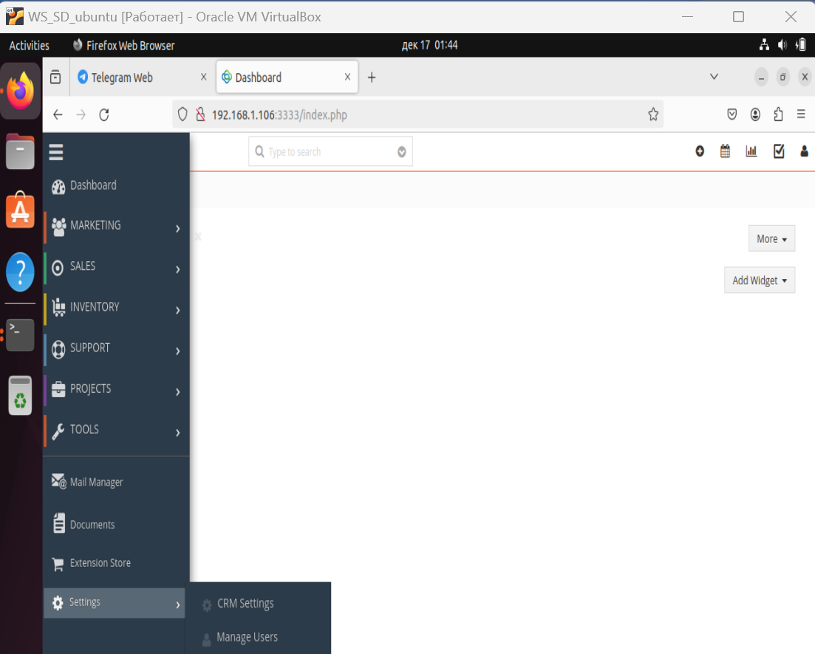

Рисунок 40 – Управление пользователями в Vtigers

1. Добавить двух пользователей в систему документооборота.
2. Назначить одного из пользователей руководителем проекта.

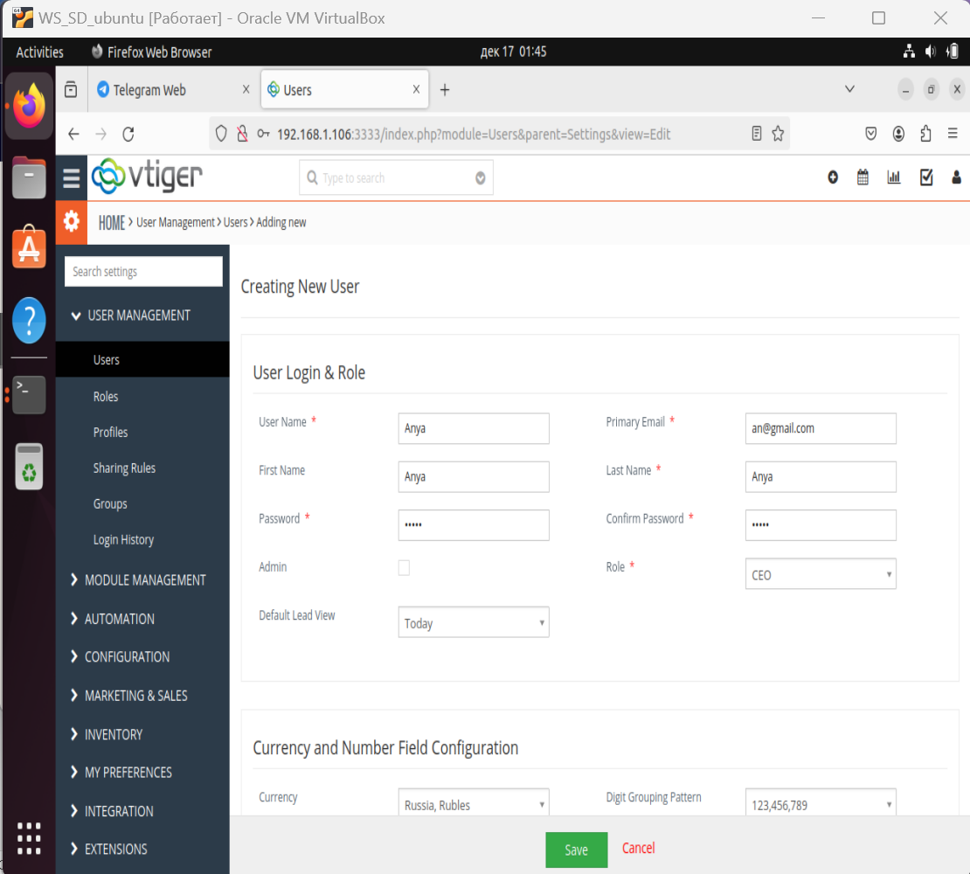

Рисунок 41 - Создание пользователя Vtiger

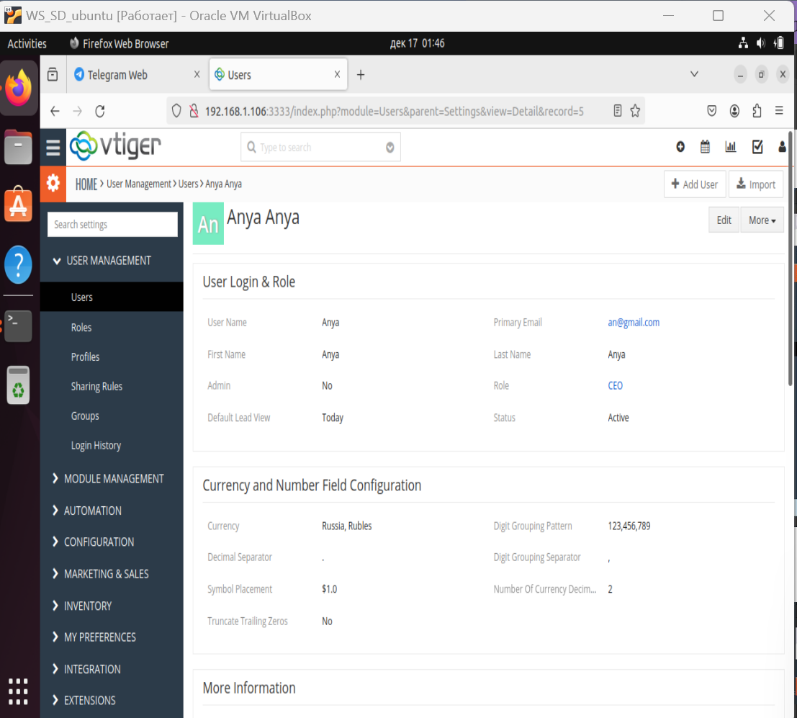

Рисунок 42 - Создание пользователя Vtiger

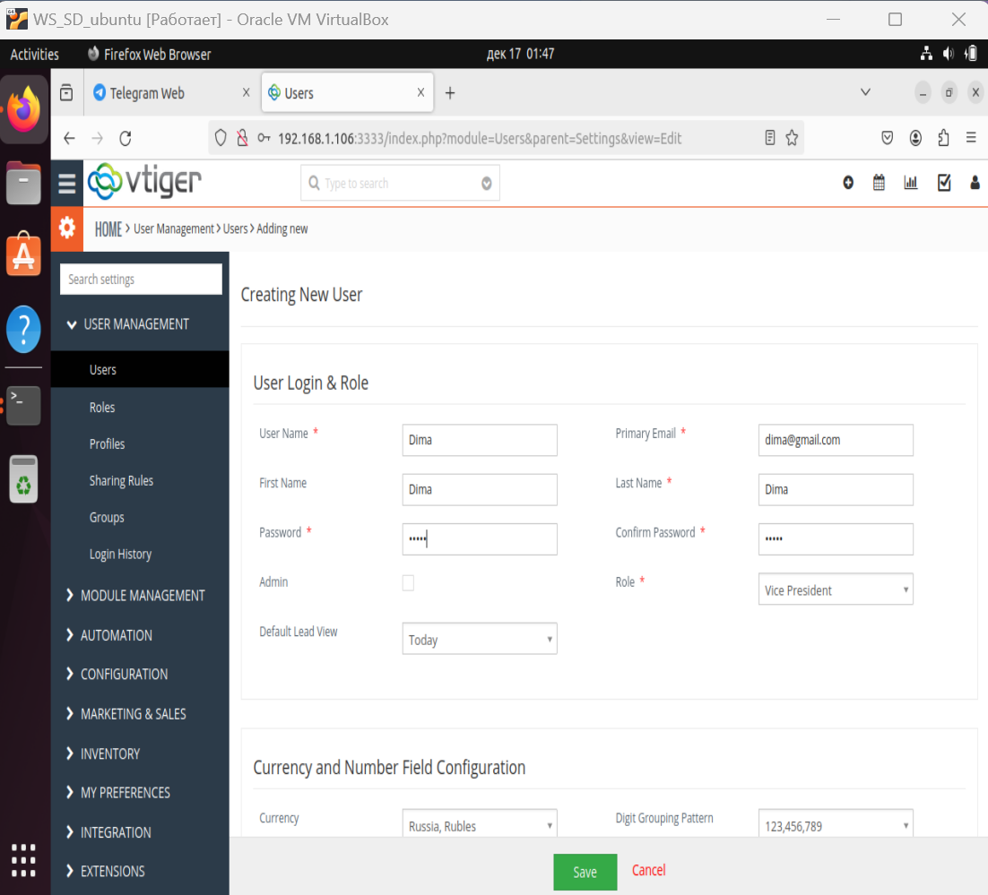

Рисунок 43 - Создание пользователя Vtiger

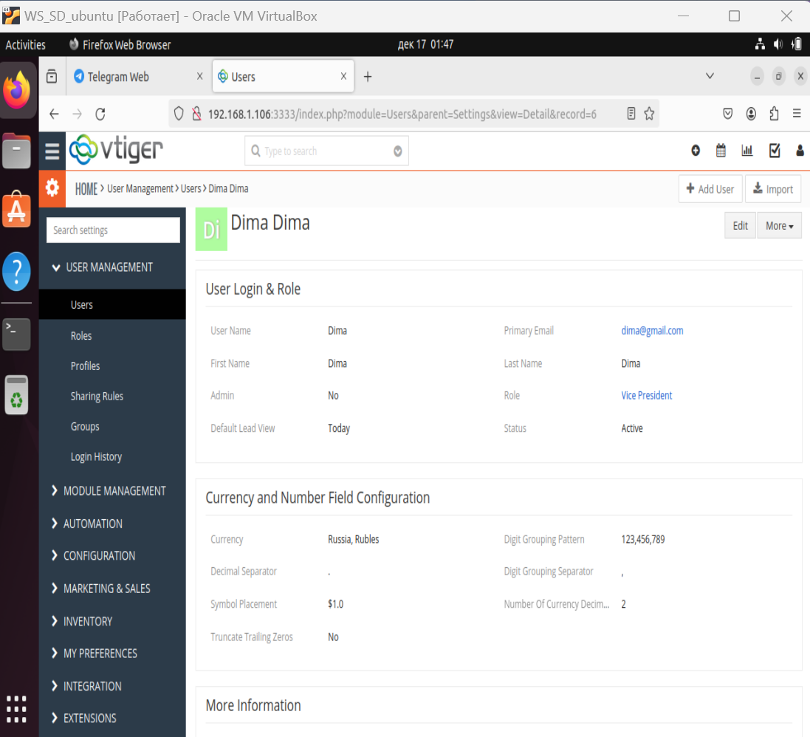

Рисунок 44 - Создание пользователя Vtiger

1. Создать совместный проект и установить срок выполнения.

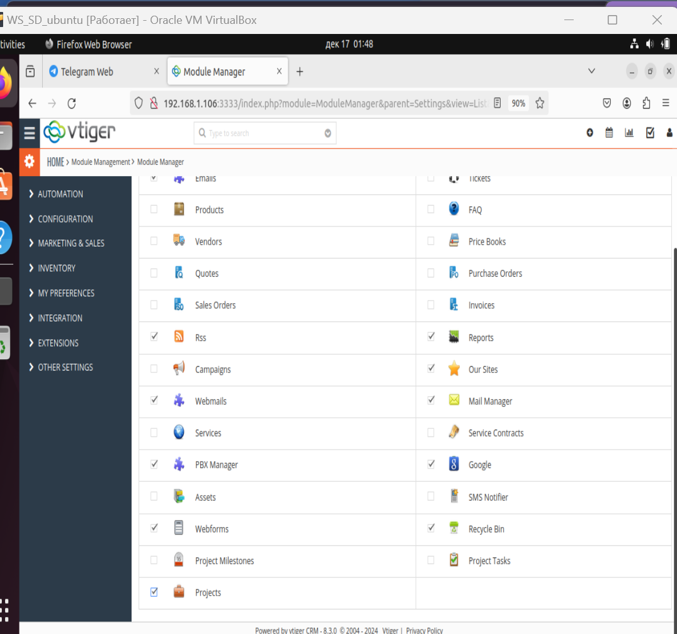

Рисунок 45 – Подключение вкладки «Проекты»

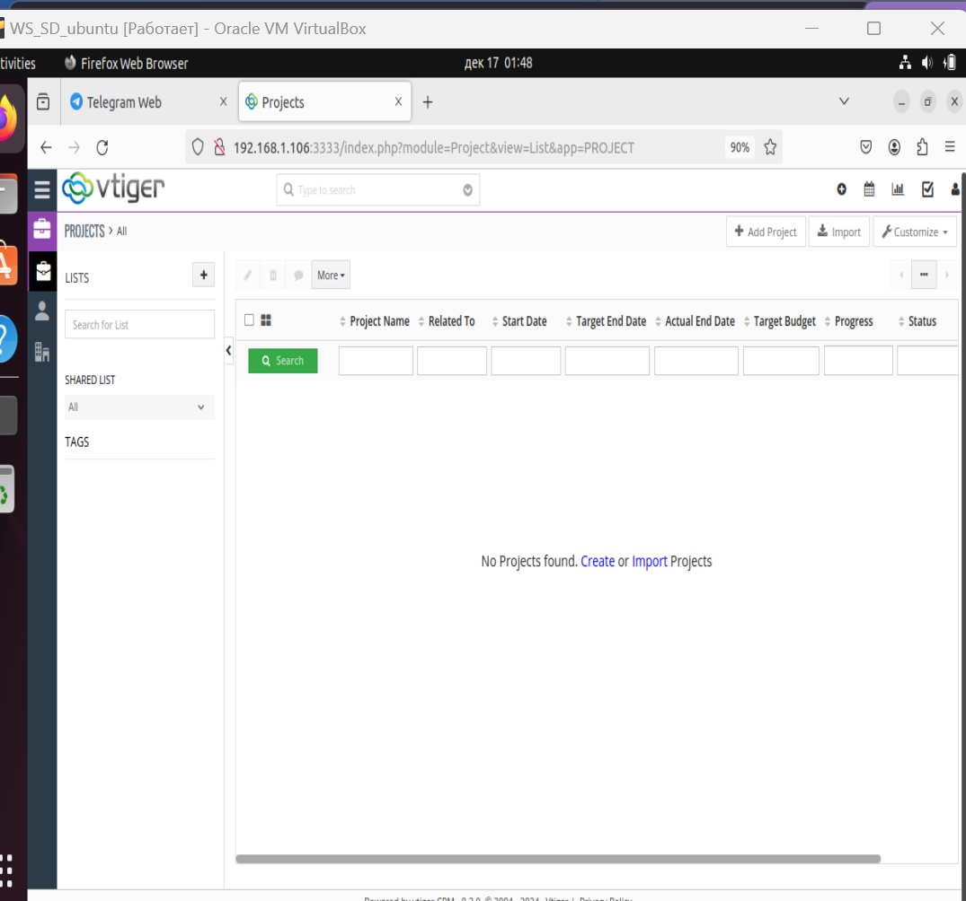

Рисунок 46 – Проекты в Vtiger

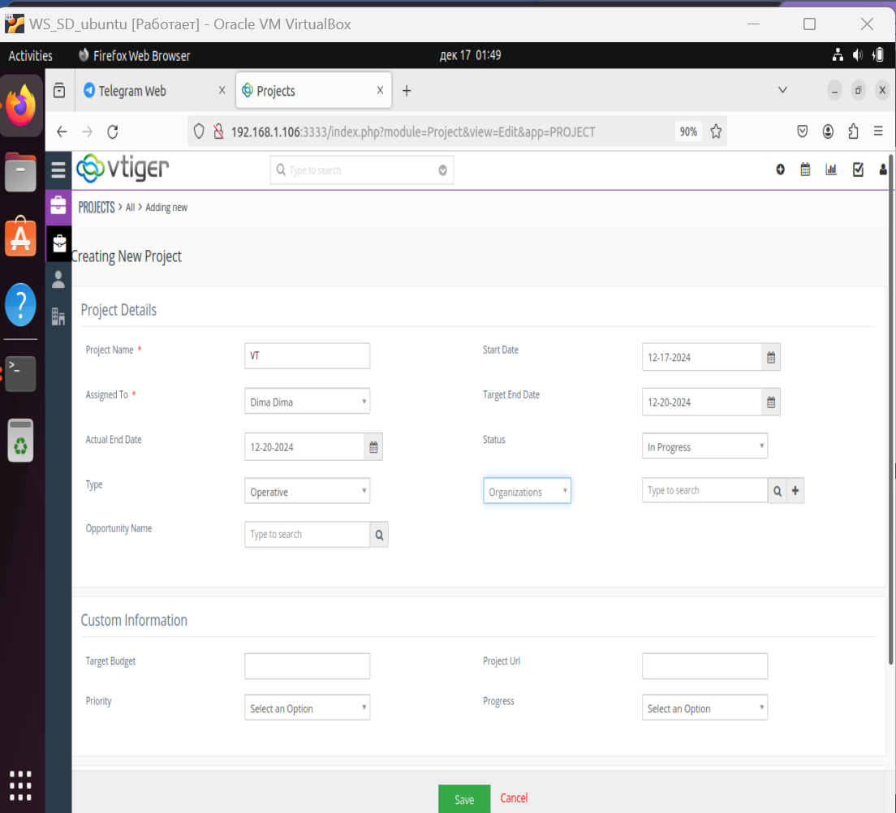

Рисунок 47 – Создание проекта в Vtiger

1. Подключить второго пользователя к проекту.

Для назначения нескольких пользователей на проект будем использовать группы.

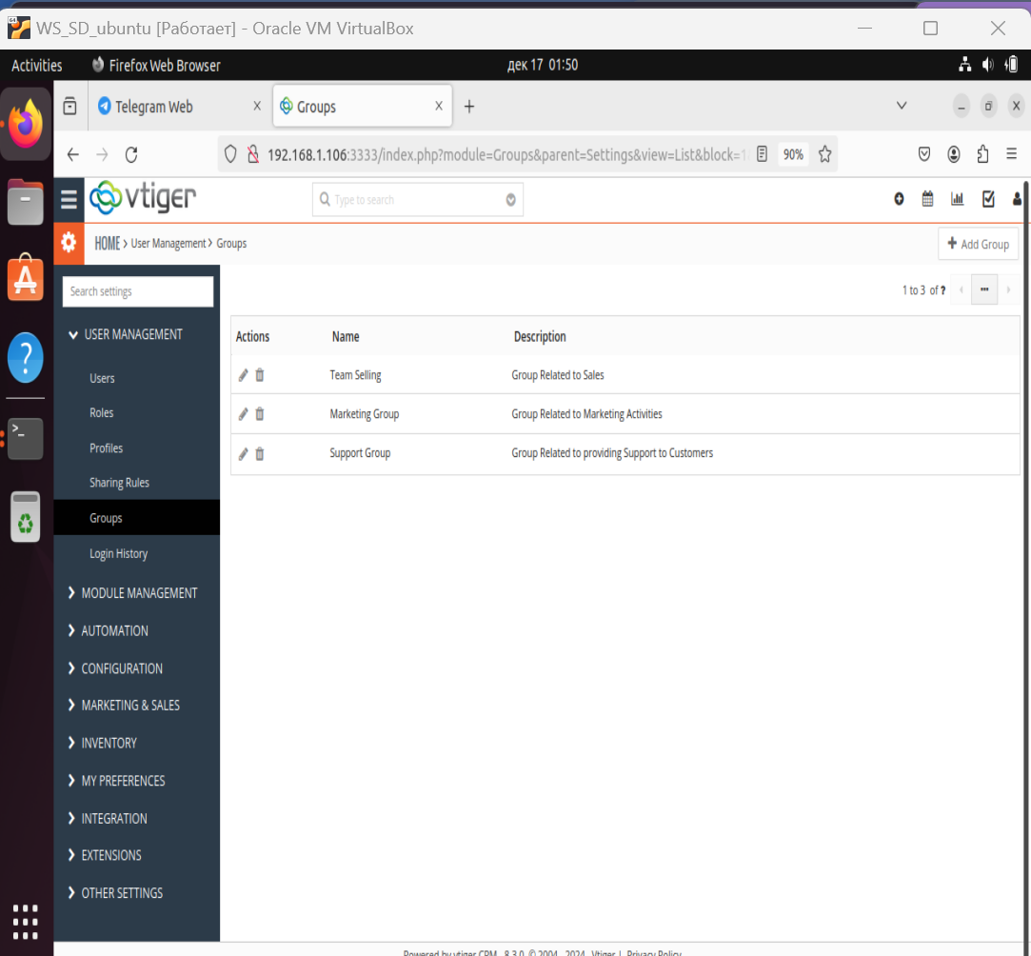

Рисунок 48 – Группы в Vtiger

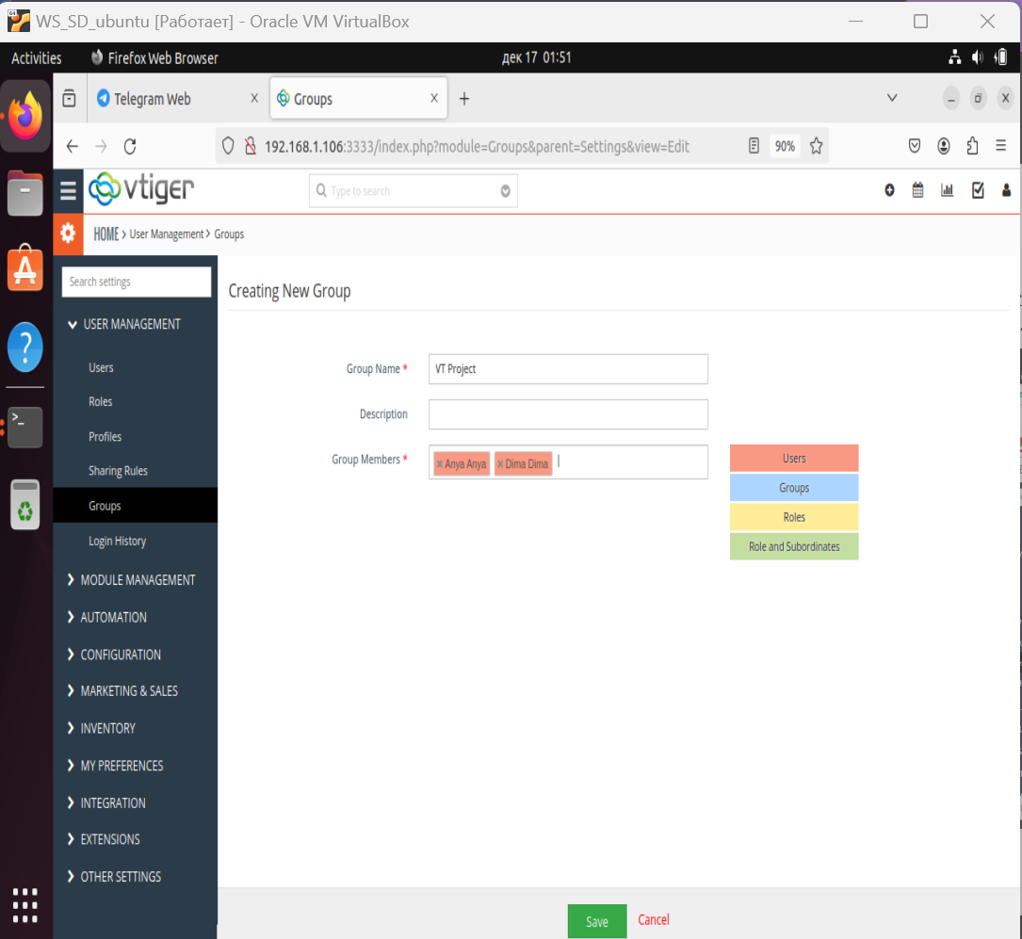

Рисунок 49 – Создание группы для проекта в Vtiger

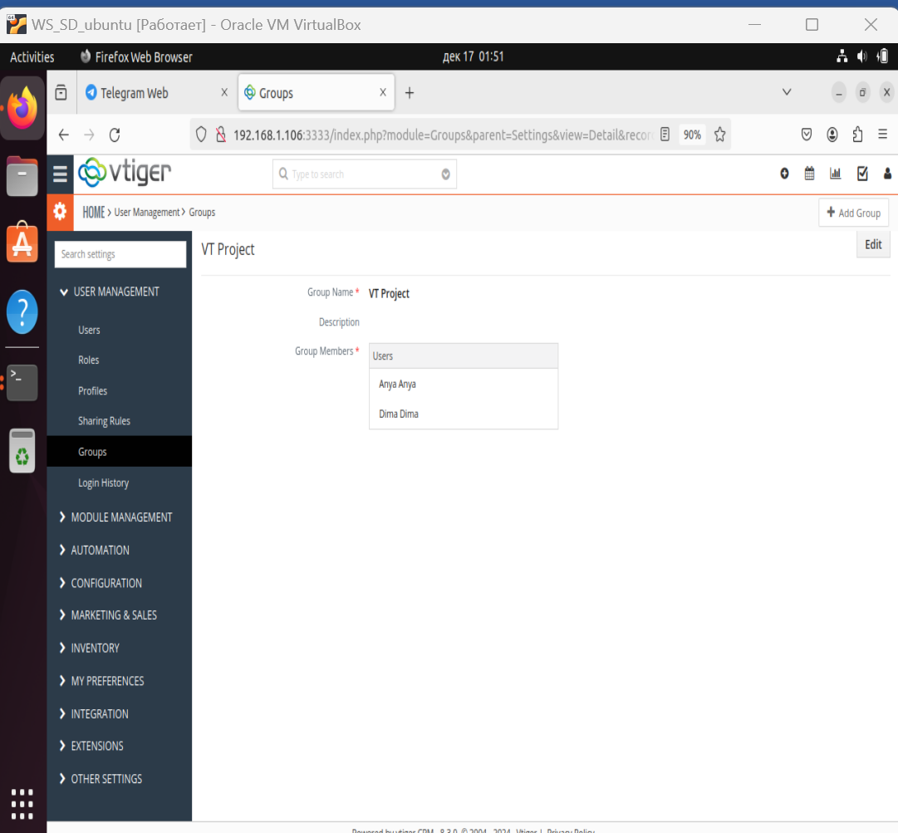

Рисунок 50 – Добавление пользователей в группу

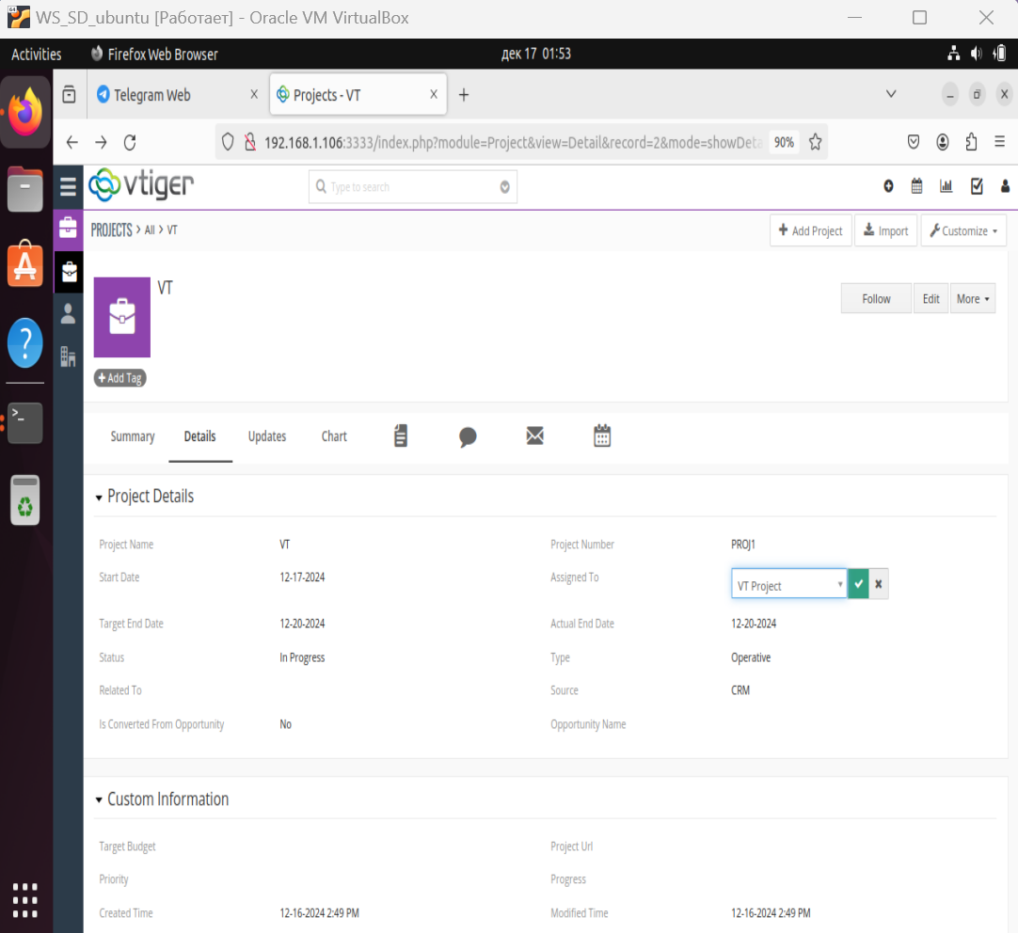

Рисунок 51 – Назначение группы для проекта

# **3 УСТАНОВКА И НАСТРОЙКА ПАКЕТА PHPVIRTUALBOX НА ГОСТЕВОЙ ОПЕРАЦИОННОЙ СИСТЕМЕ UBUNTU**

Ниже представлено задание, которое необходимо выполнить в рамках данного раздела:

1. Установить и настроить пакет phpvirtualbox
2. Запустить через браузер виртуальную машину с ОС Windows

Далее поэтапно будем выполнять каждое из заданий.

1. Установить и настроить пакет phpvirtualbox

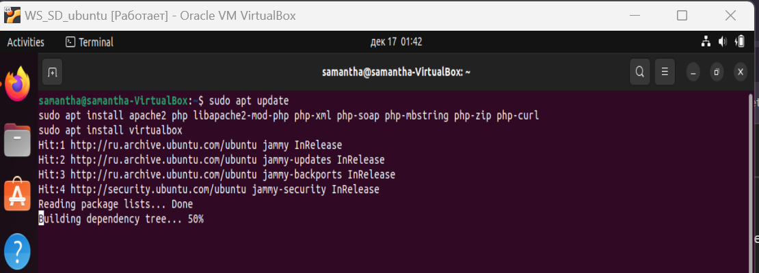

Рисунок 52 – Обновление пакетов системы

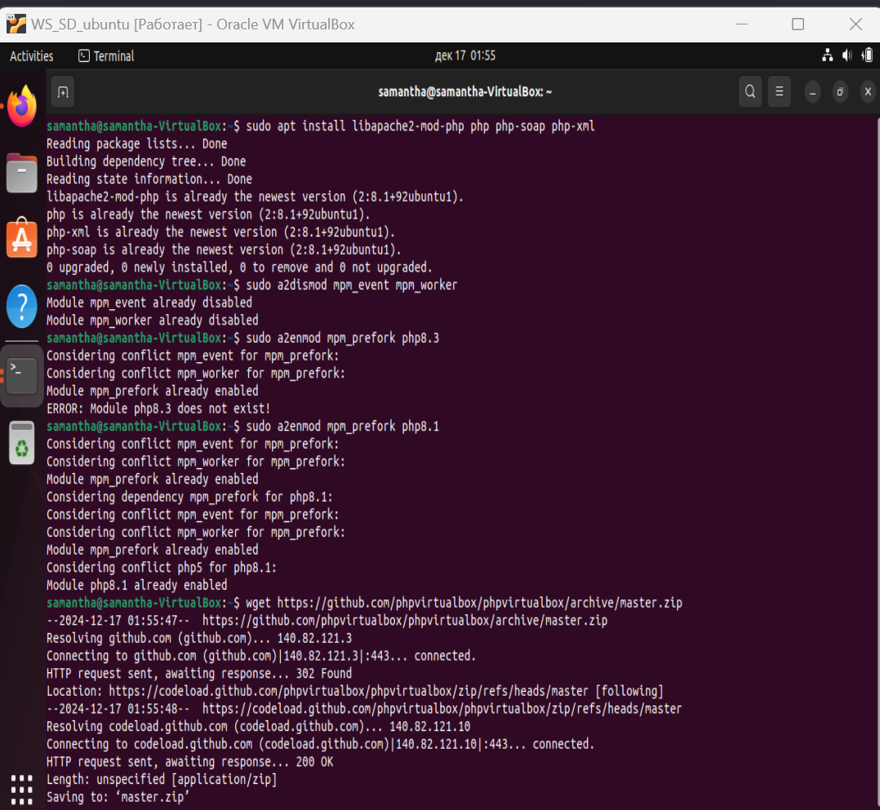

Рисунок 53 – Загрузка phpvirtualbox

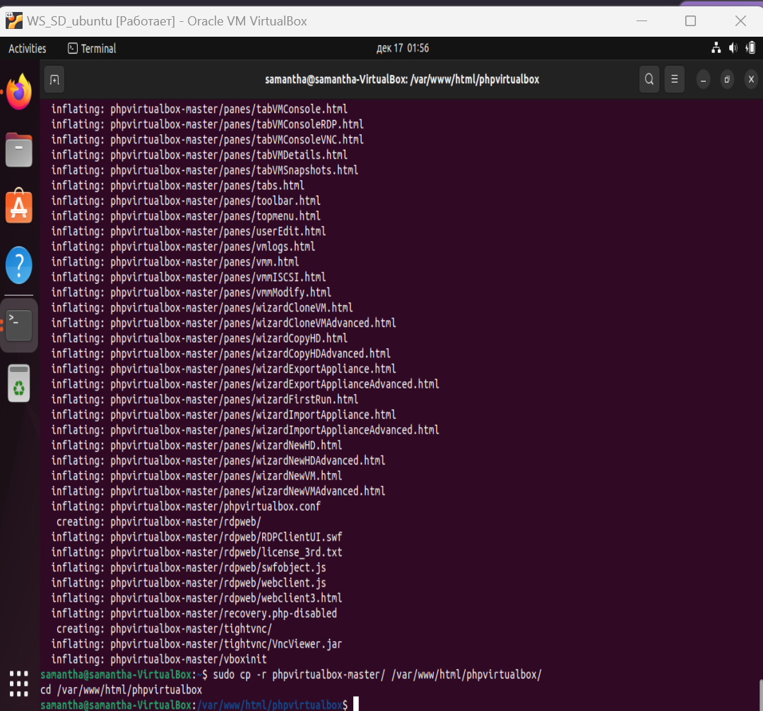

Рисунок 54 – Распаковка файлов phpvirtualbox

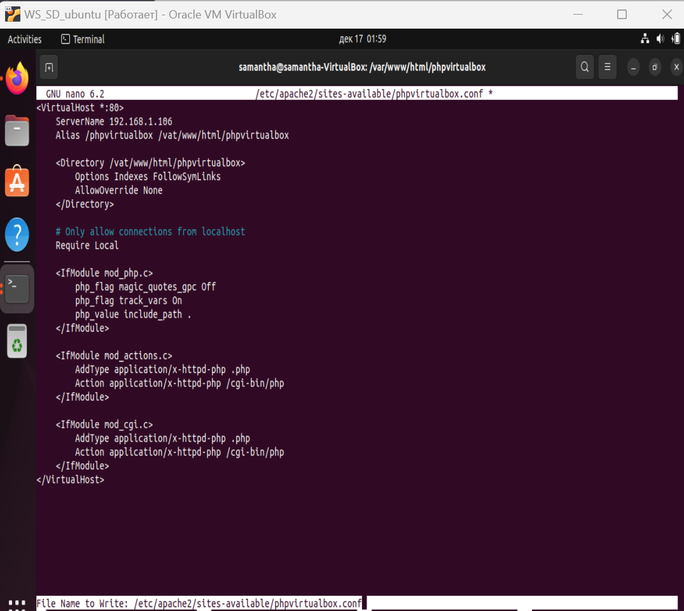

Рисунок 55 – Конфигурационный файл phphvirtualbox

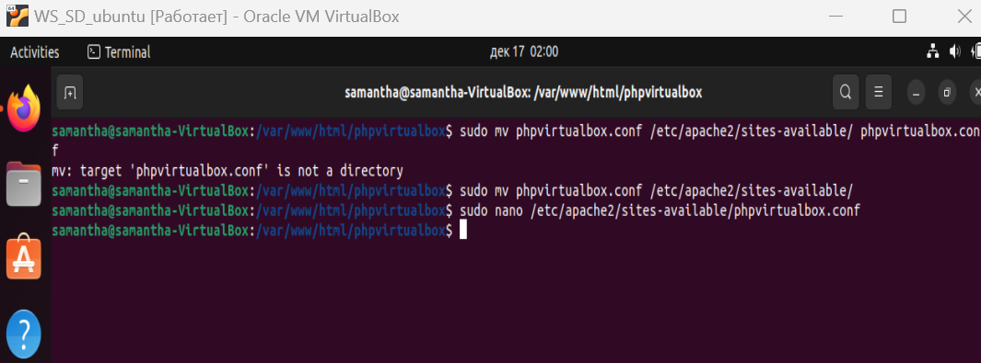

Рисунок 56 – Развертывание phpvirtualbox в apache2

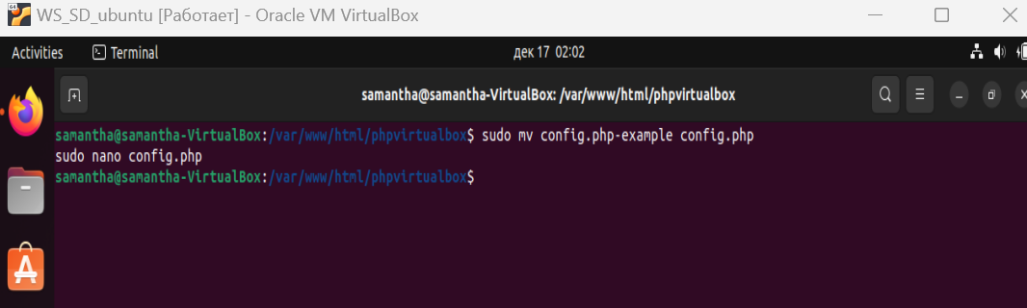

Рисунок 57 - Развертывание phpvirtualbox в apache2

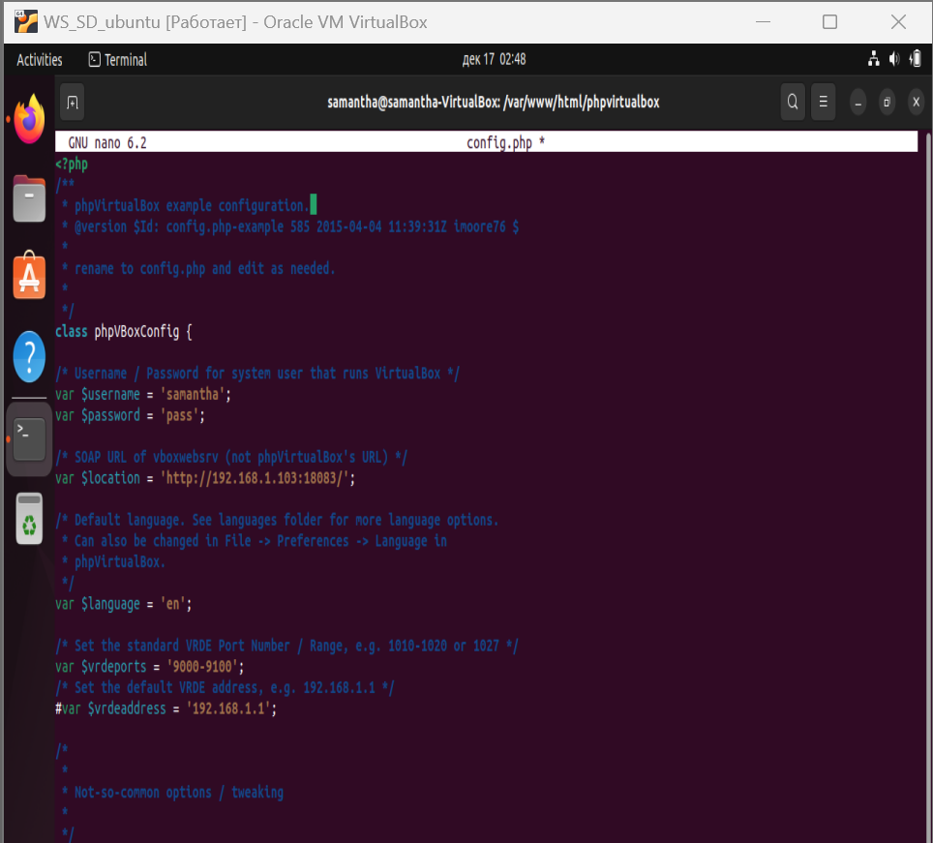

Рисунок 58 – Редактирование конфигурационного файла phphvirtualbox

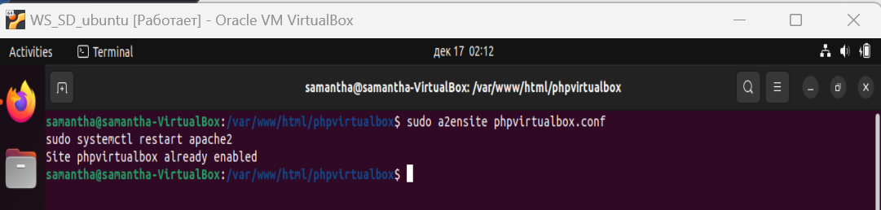

Рисунок 59 – Применение изменений в apache2

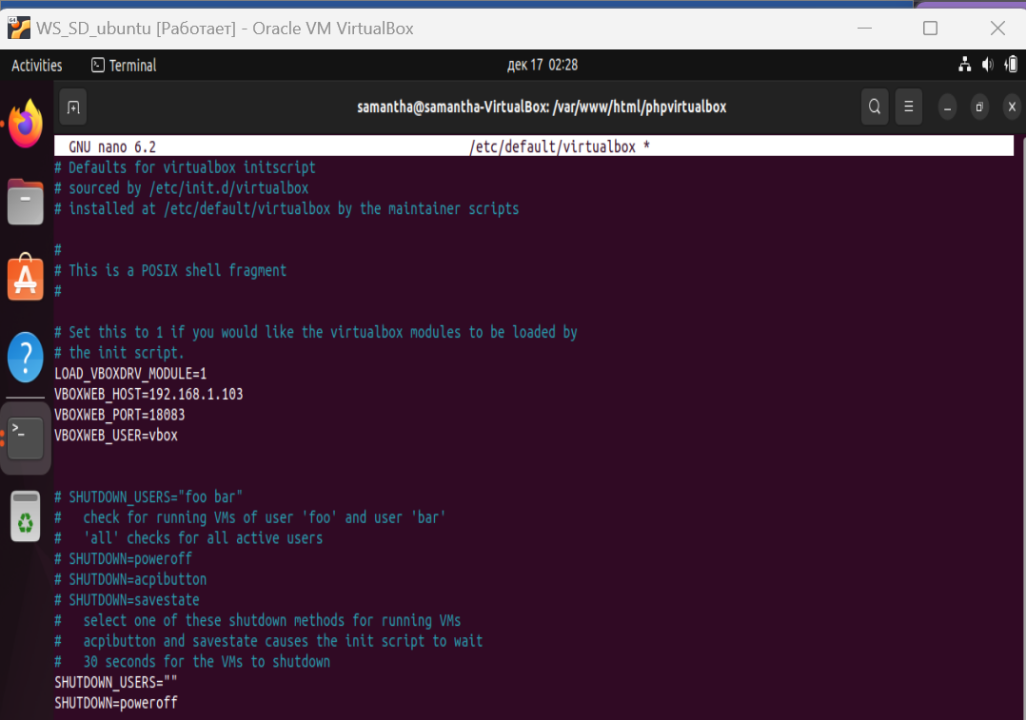

Рисунок 60 – Редактирование конфигурационного файла phpvirtualbox

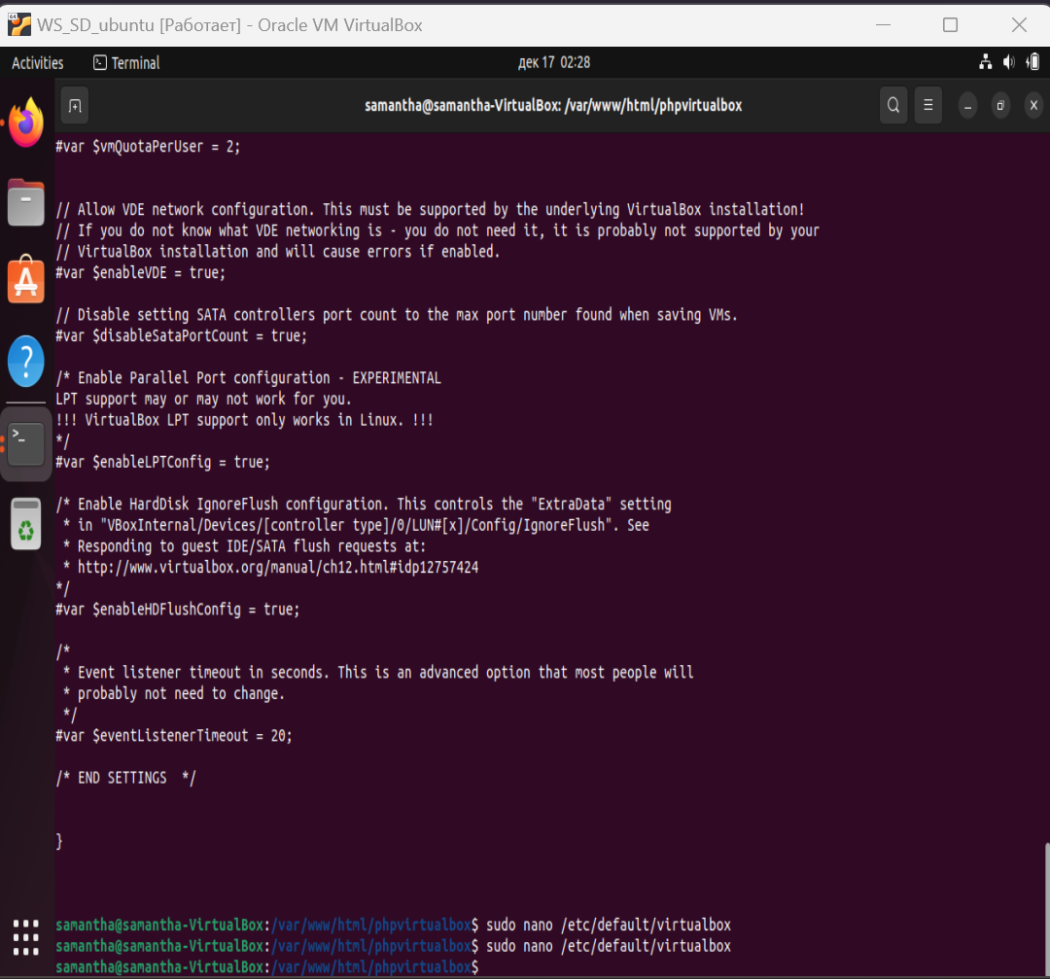

Рисунок 61 – Редактирование virtualbox конфигурационного файла

1. Запустить через браузер виртуальную машину с ОС Windows

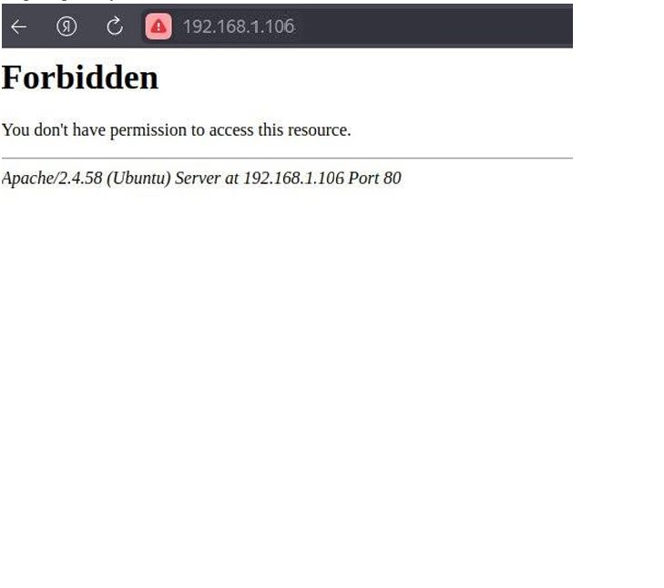

Рисунок 62 – Forbidden при открытии phpvirtualbox

# **4 УСТАНОВКА ПРИЛОЖЕНИЯ WEBMIN НА ГОСТЕВУЮ ОПЕРАЦИОННУЮ СИСТЕМУ UBUNTU**

Ниже представлено задание, которое необходимо выполнить в рамках данного раздела:

1. Установить и настроить пакет  <https://www.webmin.com>
2. Изменить системное время
3. Настроить в интерфейсе пользователя русский язык.
4. Добавить нового пользователя в систему
5. Изучить функционал системы

Далее поэтапно будем выполнять каждое из заданий.

1. Установить и настроить пакет  <https://www.webmin.com>

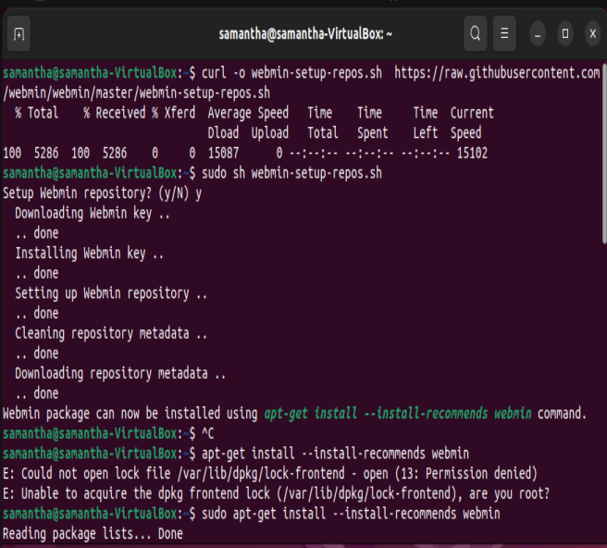

Рисунок 63 – Установка Webmin

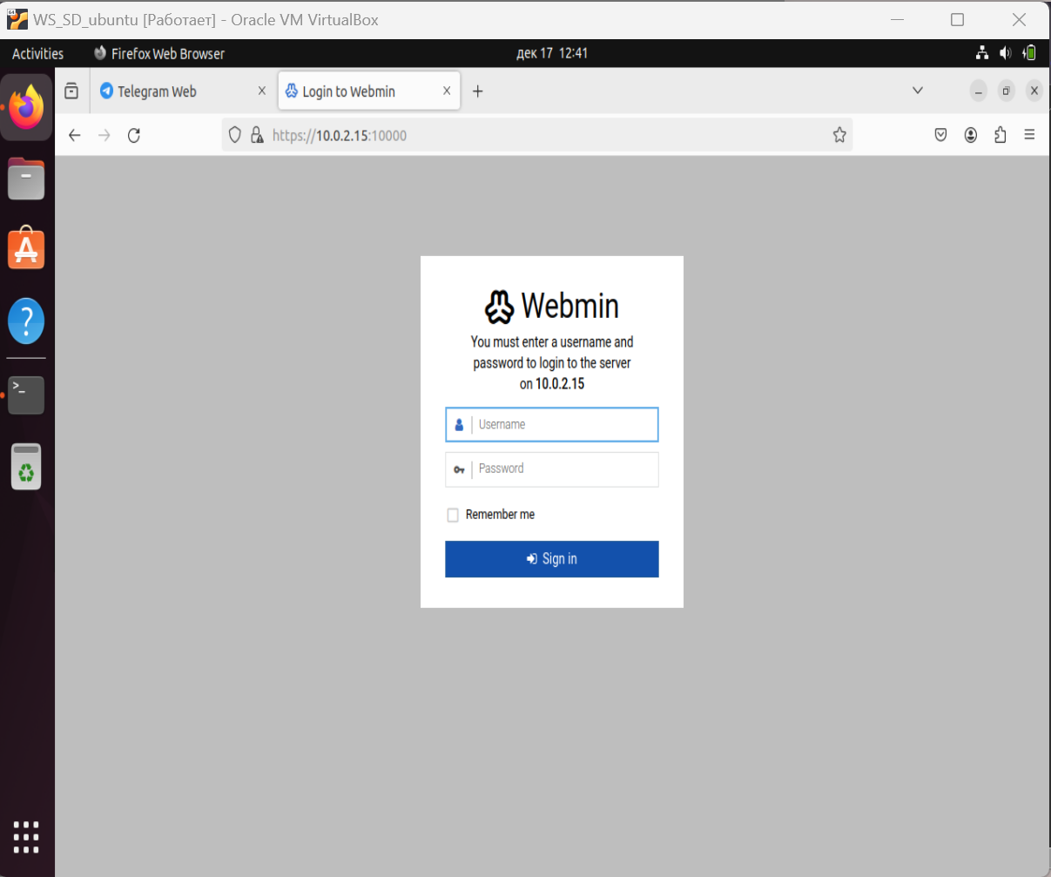

Рисунок 64 – Меню авторизации Webmin

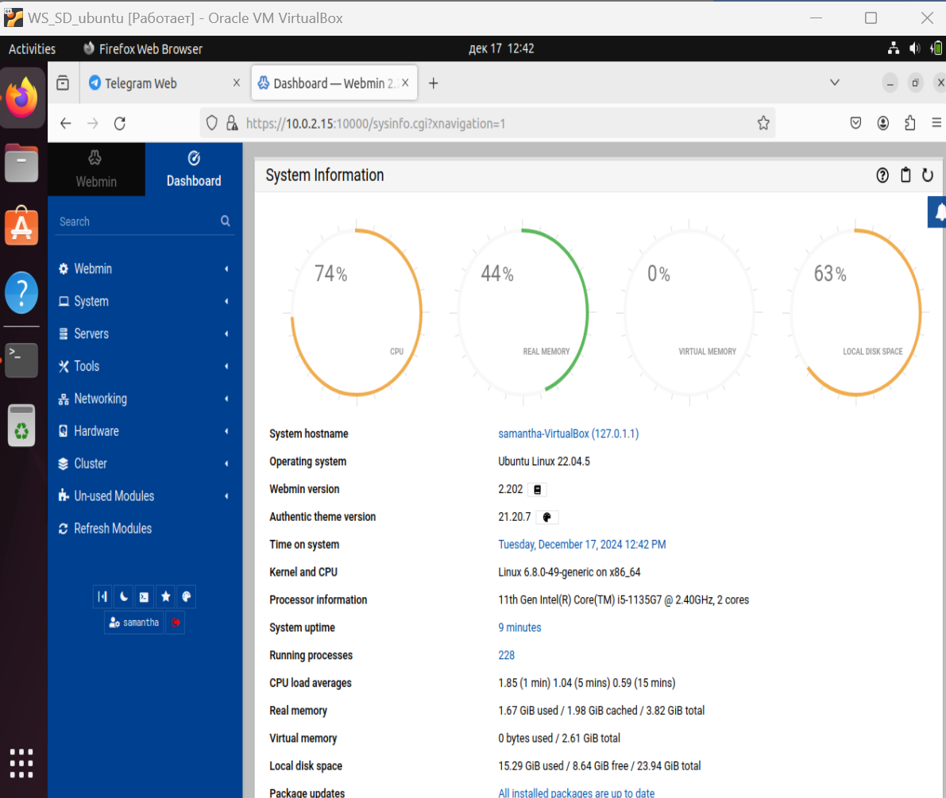

Рисунок 65 – Интерфейс Webmin

1. Изменить системное время

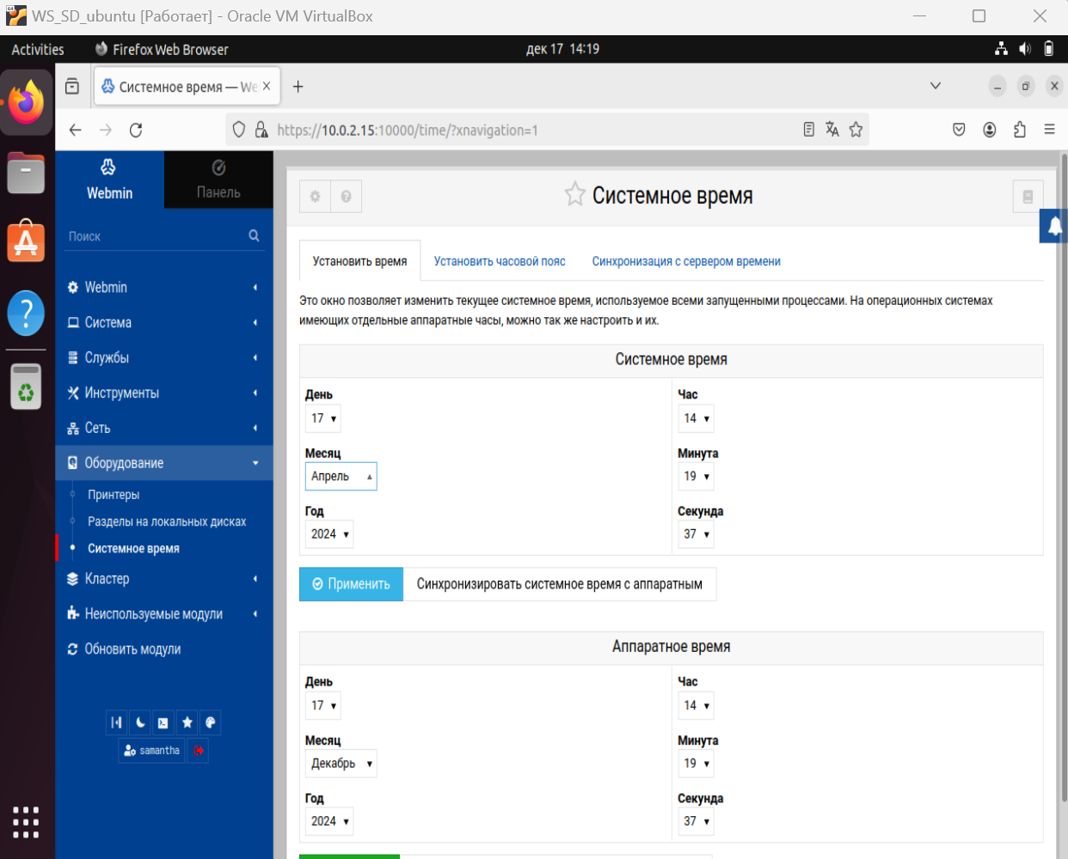

Рисунок 66 – Смена системного времени в Webmin

1. Настроить в интерфейсе пользователя русский язык.

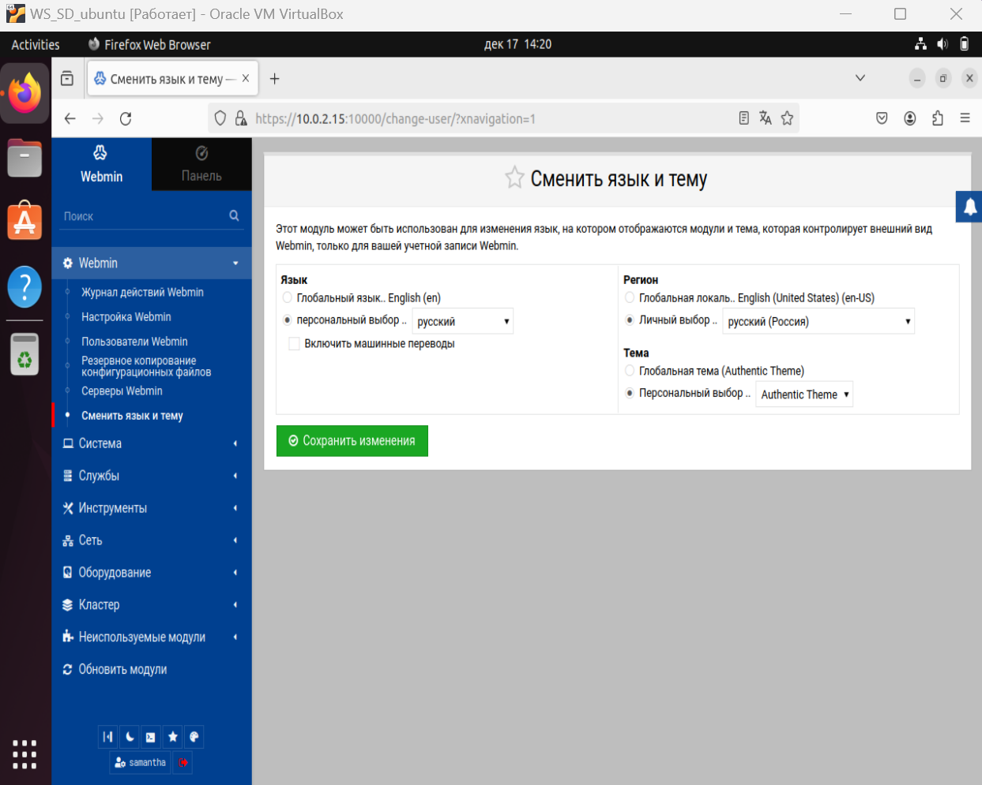

Рисунок 67 – Смена языка и темы в Webmin

1. Добавить нового пользователя в систему

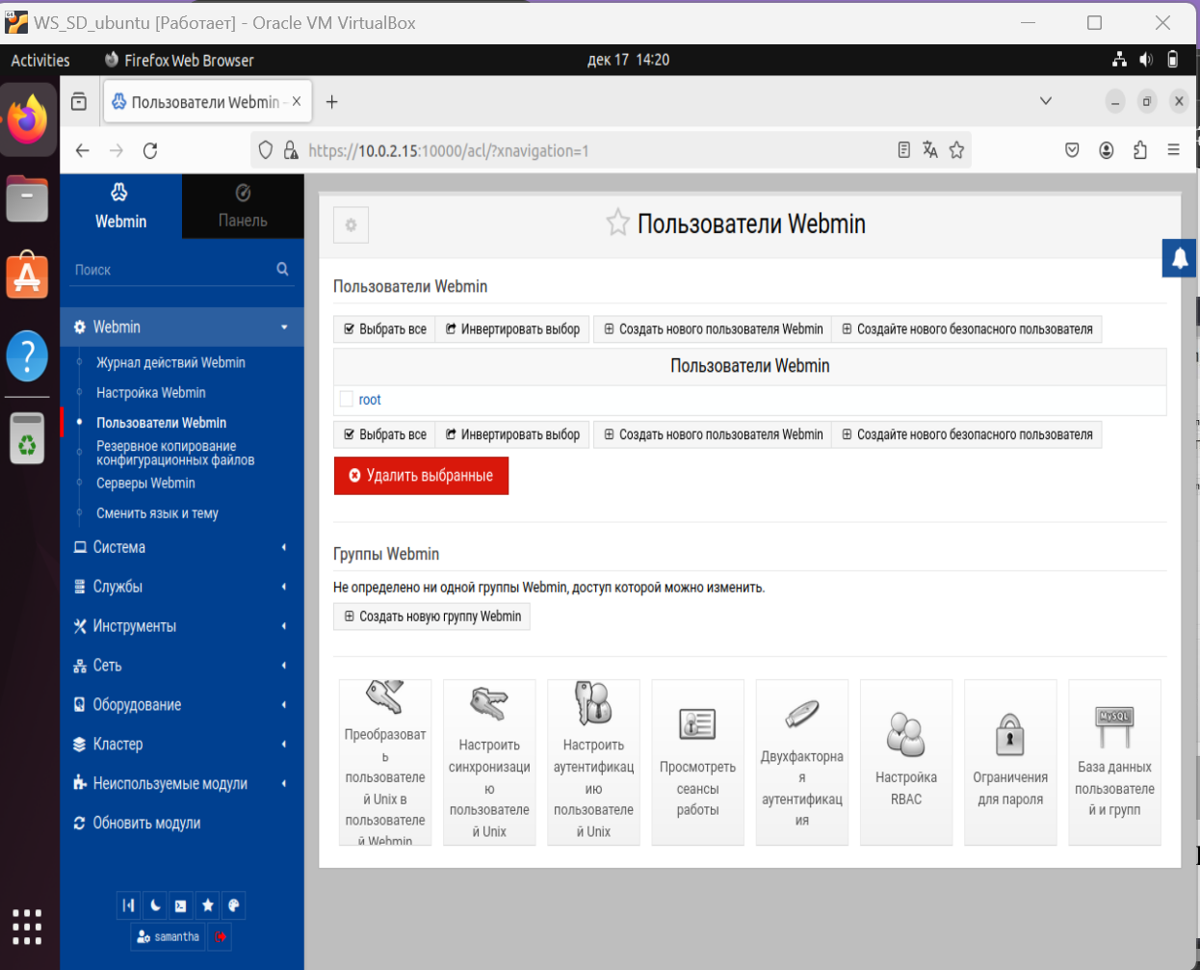

Рисунок 68 – Управление пользователями Webmin

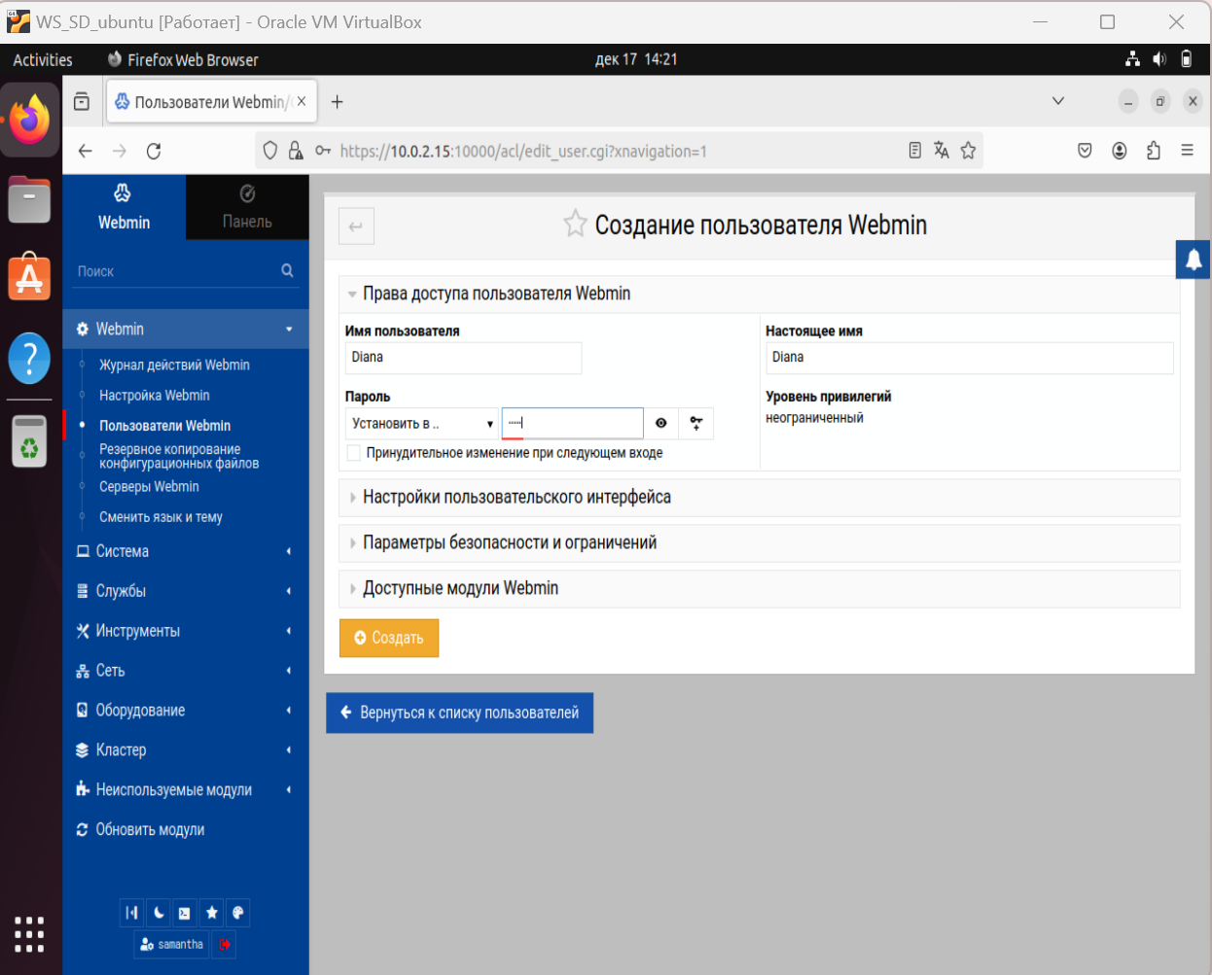

Рисунок 69 – Создание пользователя Webmin

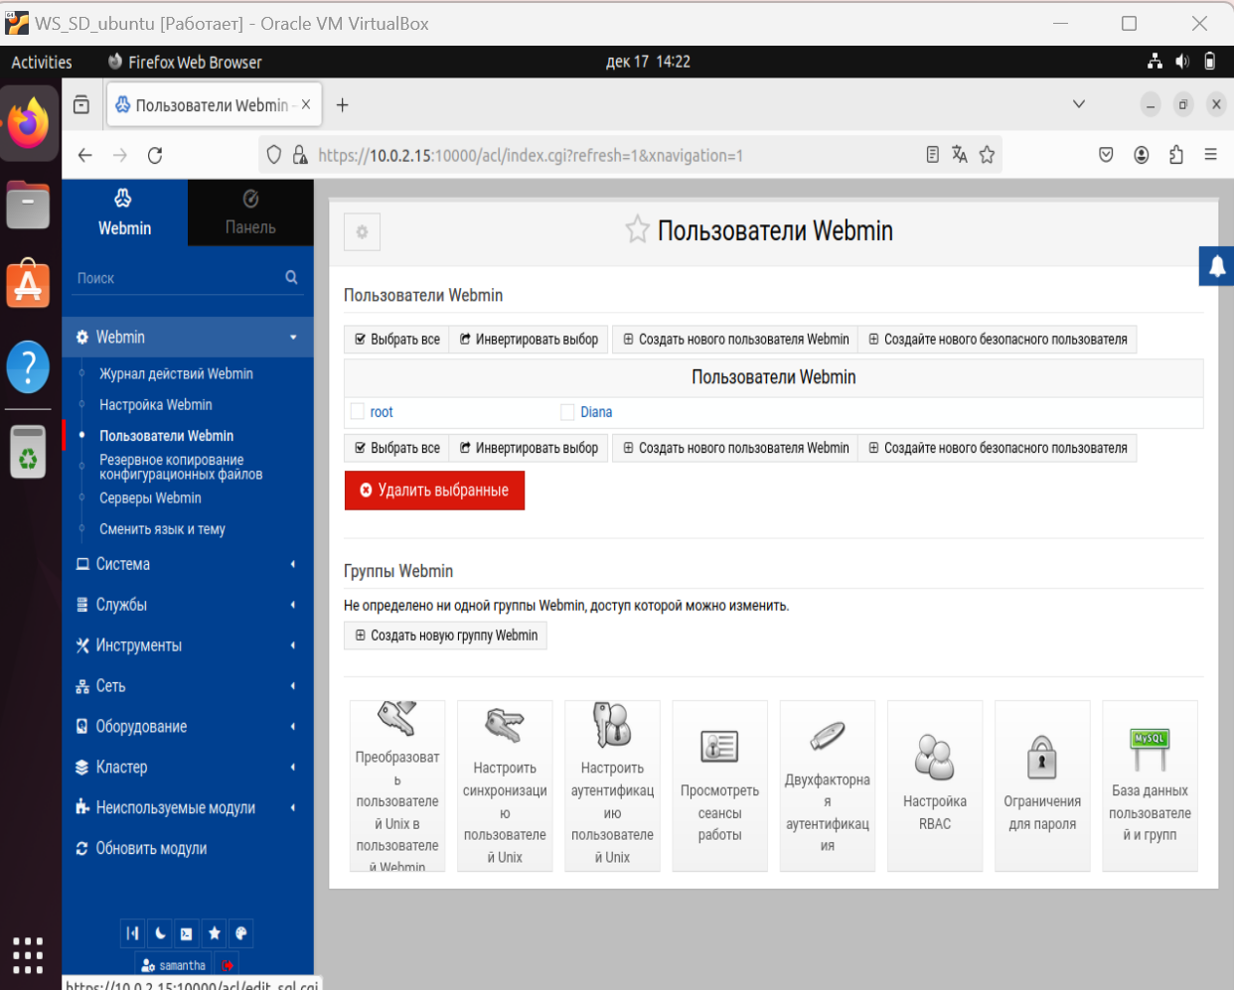

Рисунок 70 – Пользователи Webmin

# **5 УСТАНОВКА СЕРВЕРА ВИДЕОКОНФЕРЕНЦИЙ TRUECONF SERVER FREE НА ГОСТЕВУЮ ОПЕРАЦИОННУЮ СИСТЕМУ UBUNTU**

Ниже представлено задание, которое необходимо выполнить в рамках данного раздела:

1. Установить и настроить пакет  <https://trueconf.ru/products/tcsf/besplatniy-server-videoconferenciy.html>
2. Добавить нового пользователя в систему
3. Изучить функционал системы
4. Провести конференцию

Далее поэтапно будем выполнять каждое из заданий.

1. Установить и настроить пакет https://trueconf.ru/products/tcsf/besplatniy-server-videoconferenciy.html

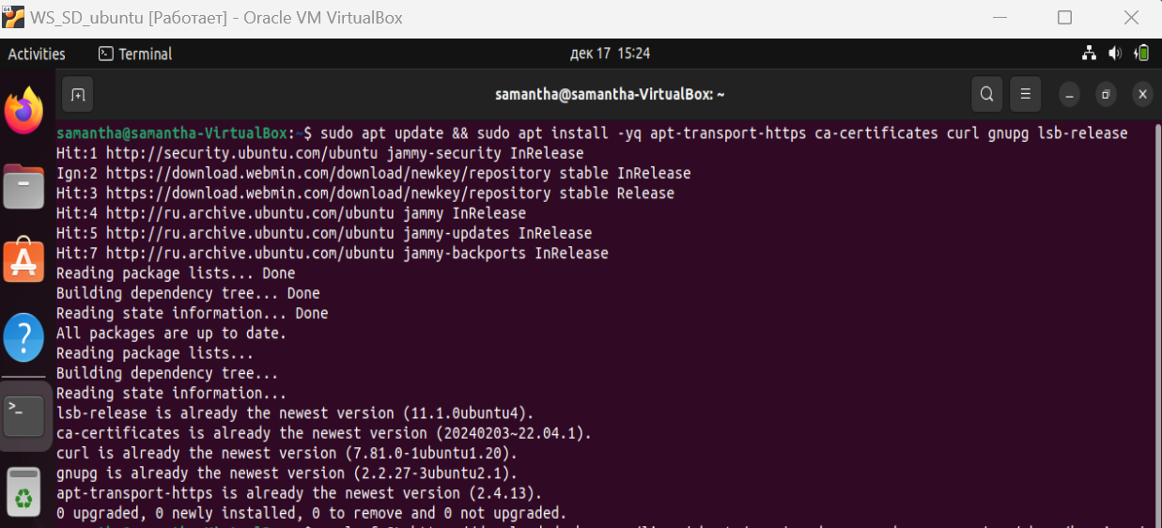

Рисунок 71 – Установка необходимых модулей

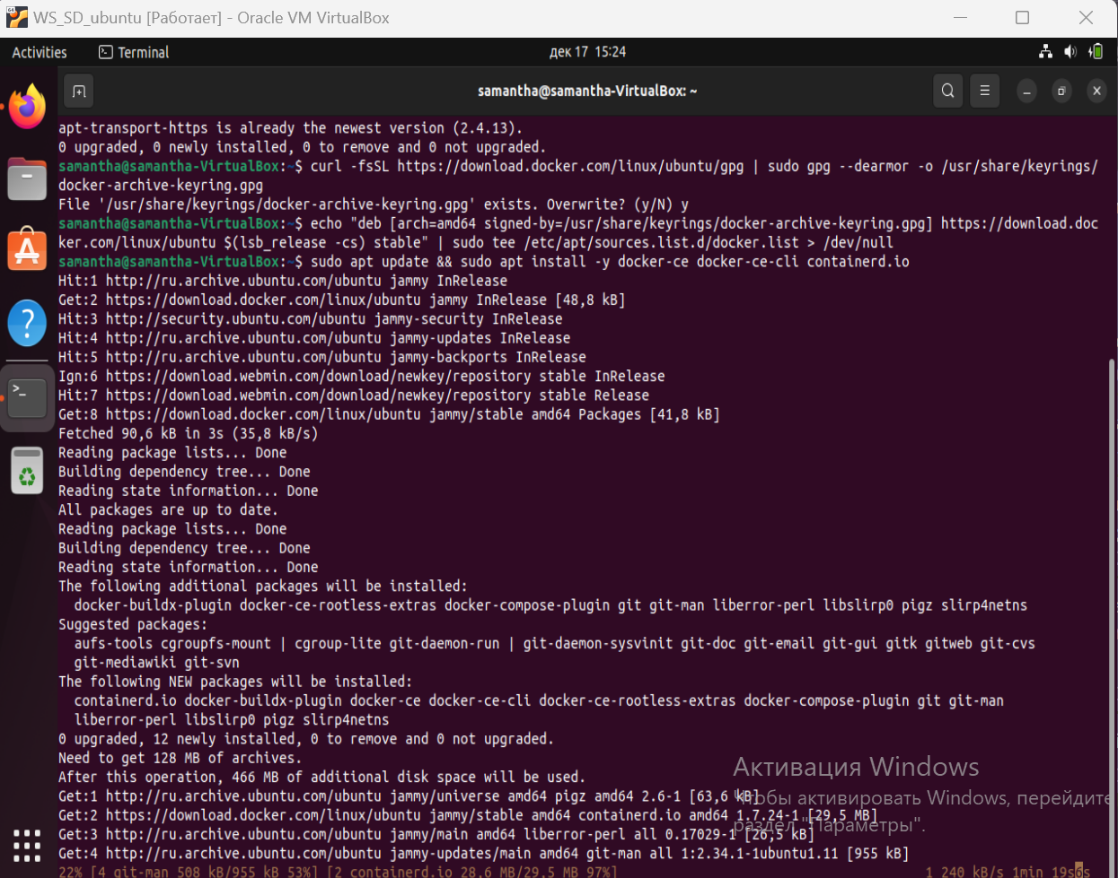

Рисунок 72 -Установка Trueconf

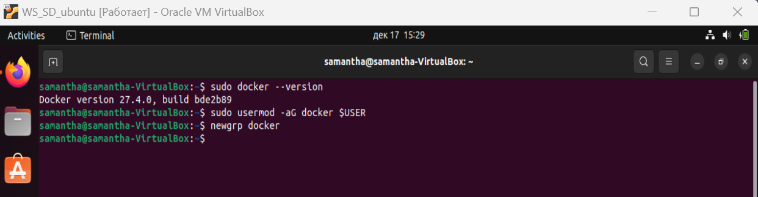

Рисунок 73 – Проверка работоспособности Docker

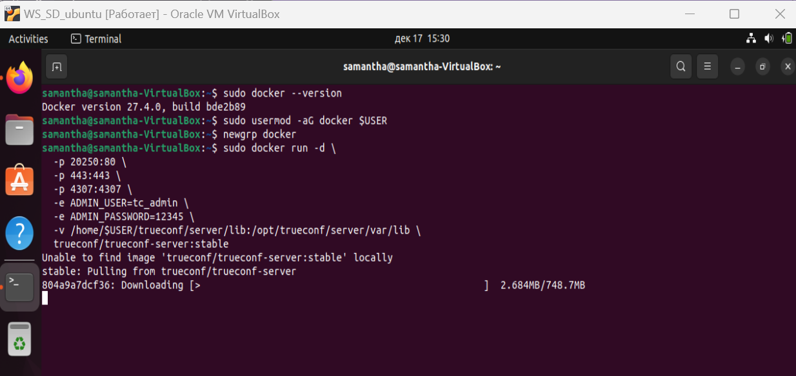

Рисунок 74 – Запуск docker-контейнера с Trueconf

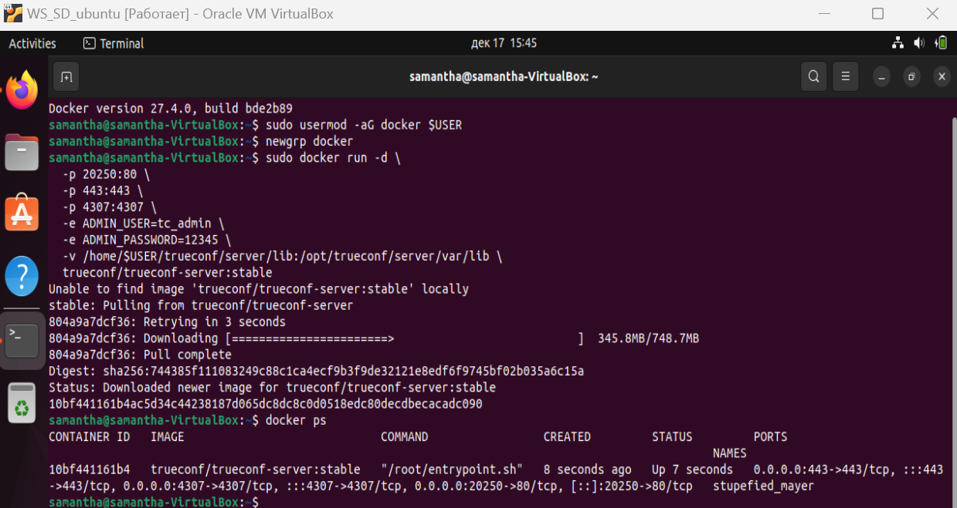

Рисунок 75 – Демонстрация работоспособности контейнера

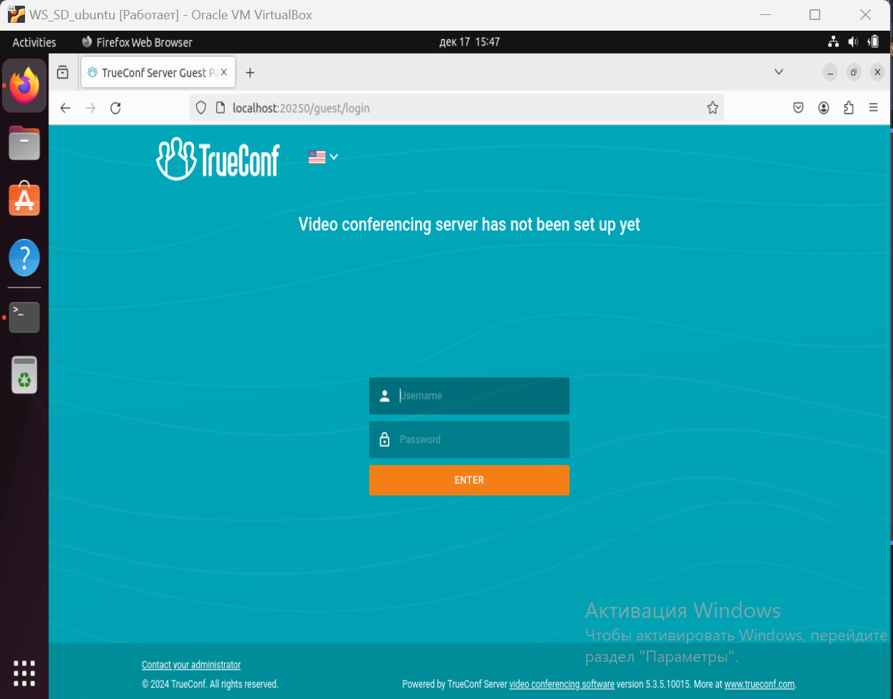

Рисунок 76 – Демонстрация работоспособности TrueConf

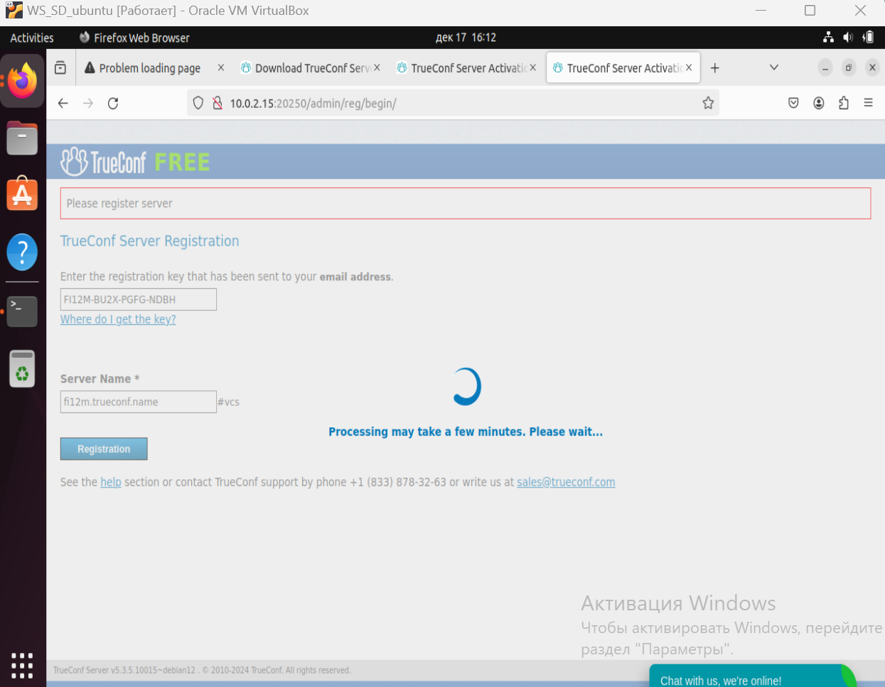

Рисунок 77 - Регистрация сервера TrueConf

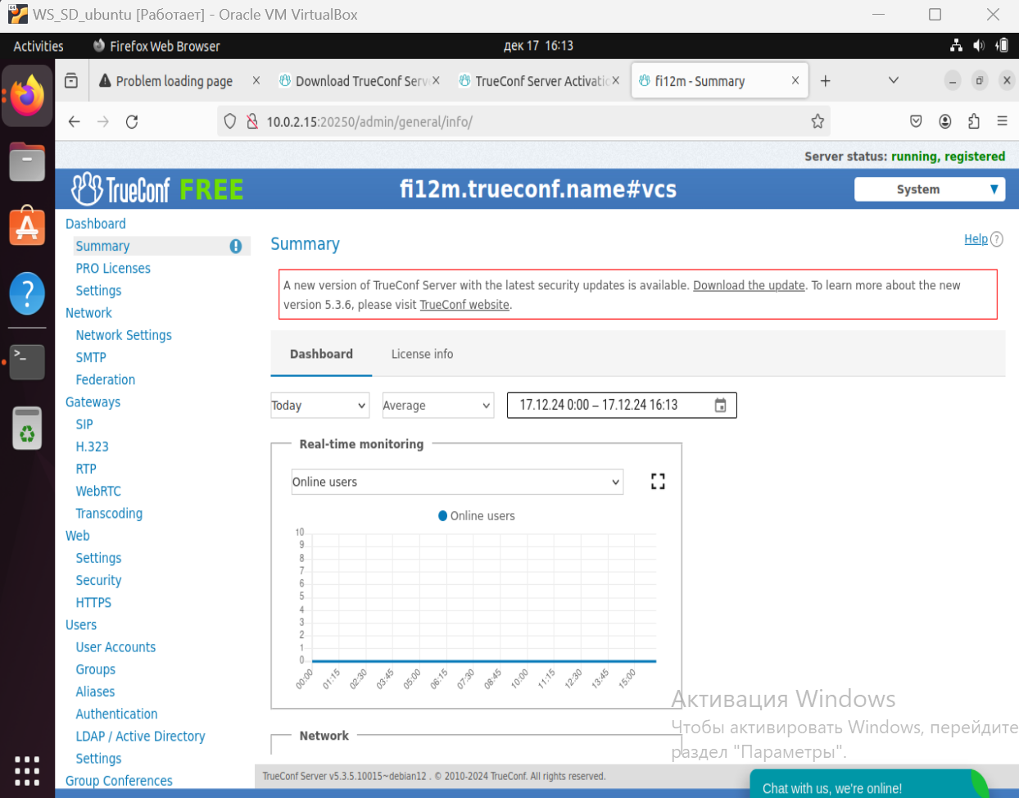

Рисунок 78 – Интерфейс TrueConf

2. Добавить нового пользователя в систему

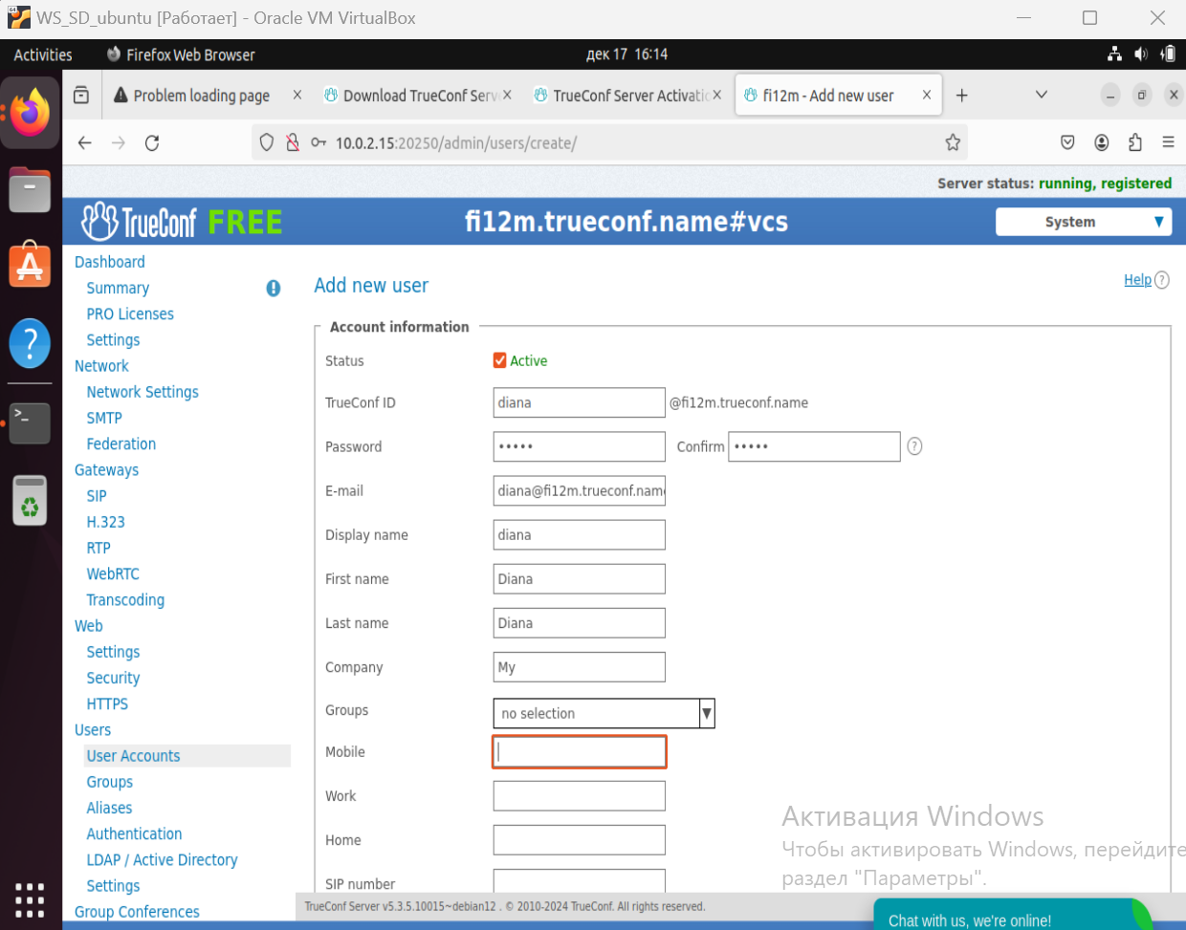

Рисунок 79 – Регистрация пользователя TrueConf

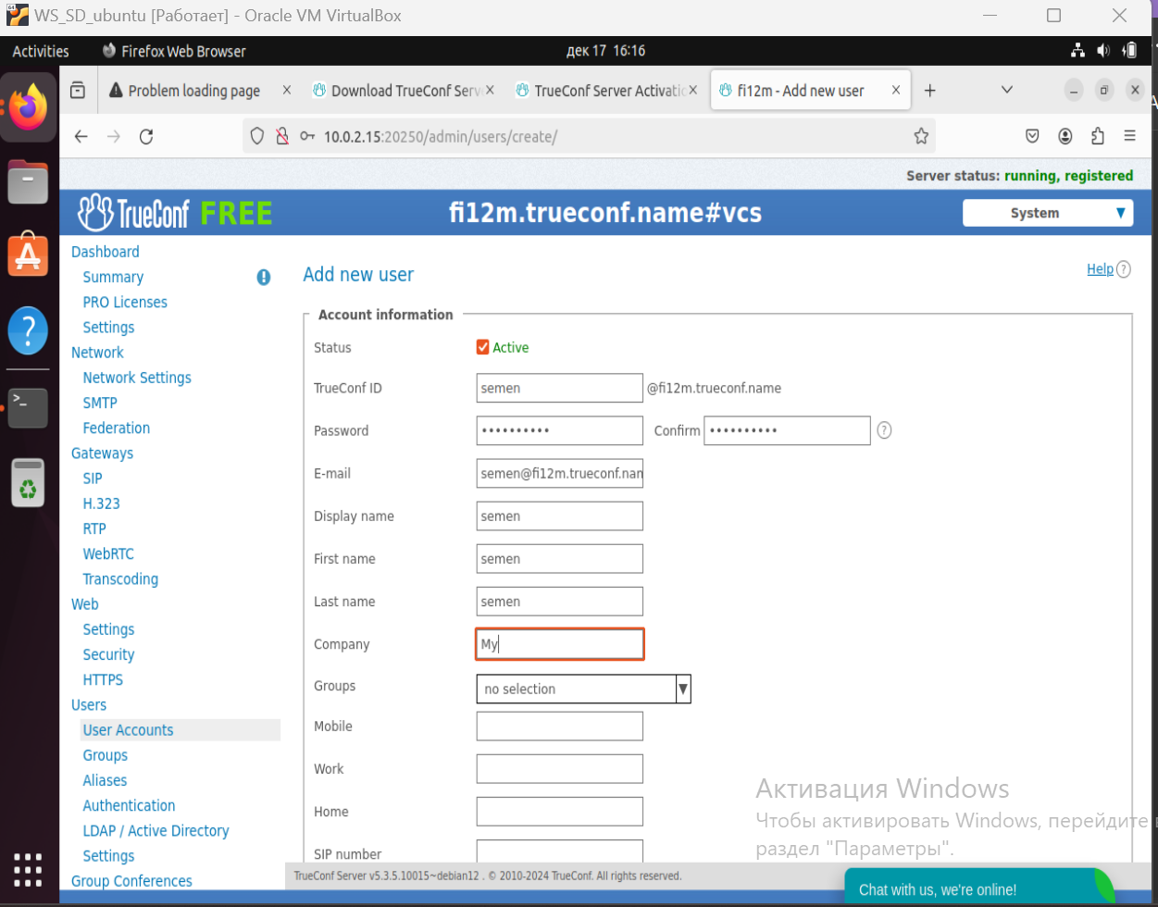

Рисунок 80 - Регистрация пользователя TrueConf

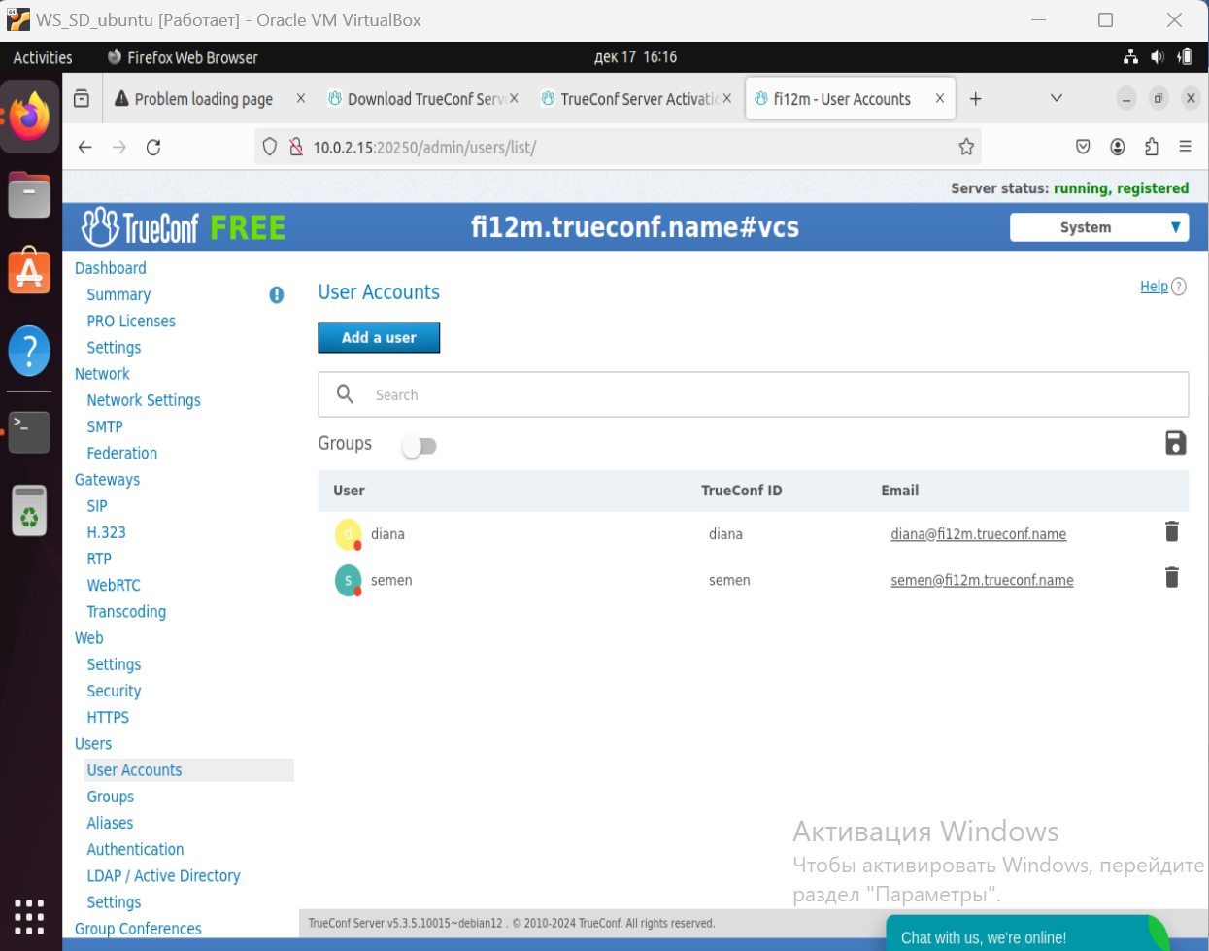

Рисунок 81 – Пользователи TrueConf

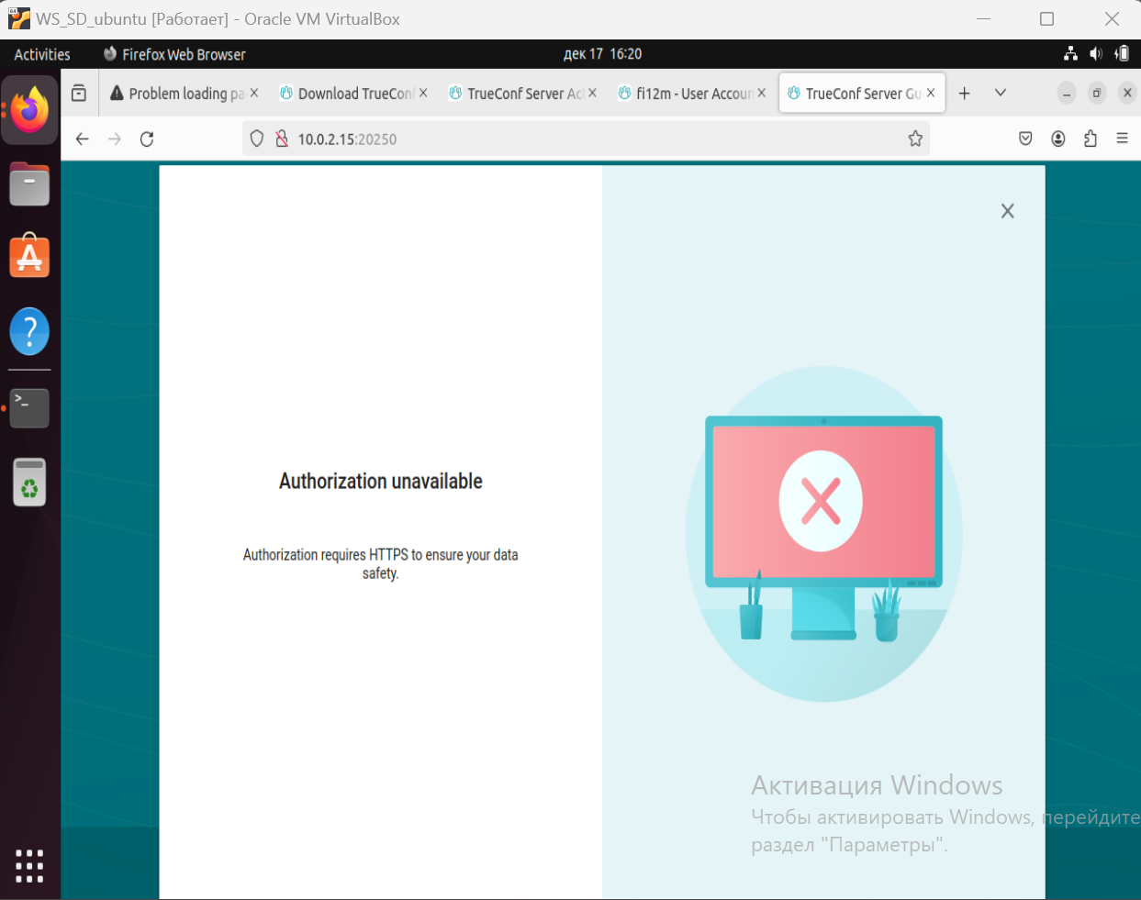

Рисунок 82 – Ошибка авторизации TrueConf

Так как на предыдущем этапе возникли проблемы с подключением, то необходимо настроить HTTPS в Trueconf.

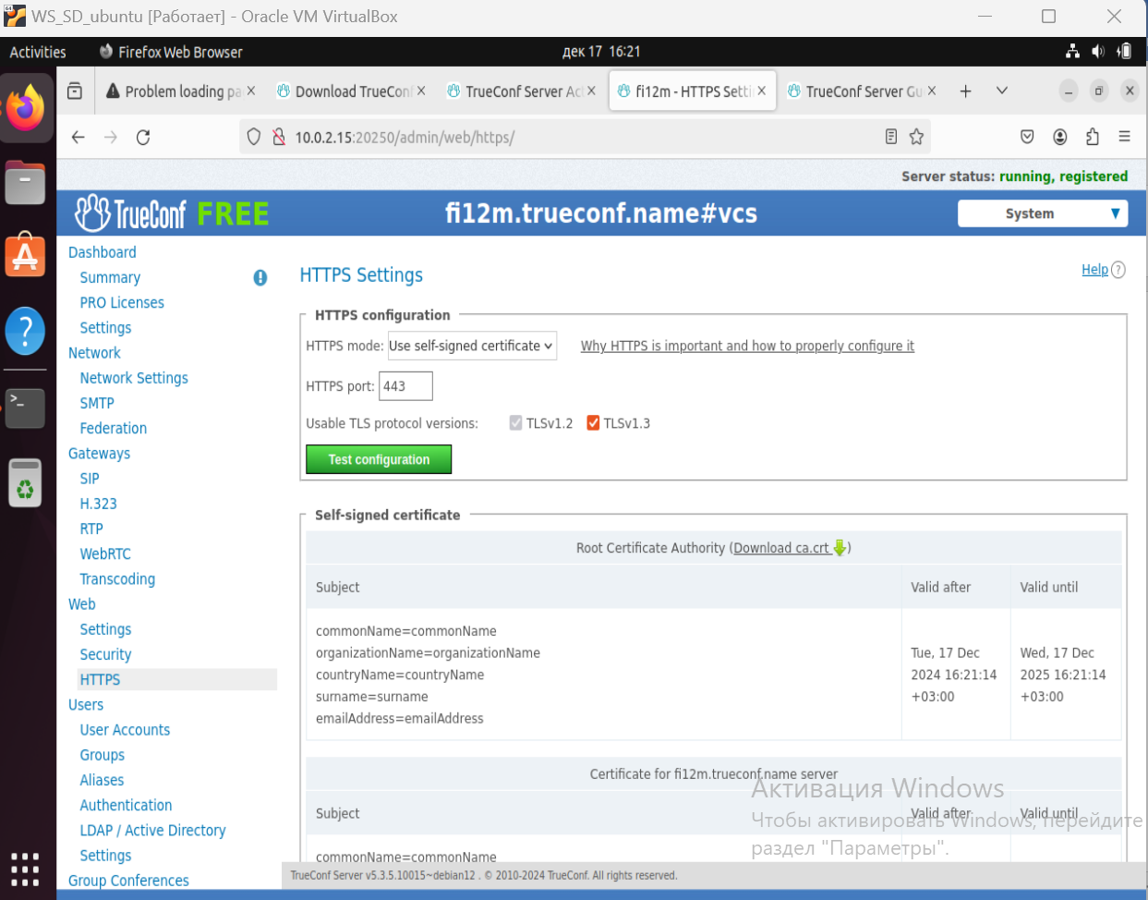

Рисунок 83 – Изменение HTTPS конфигурации для авторизации

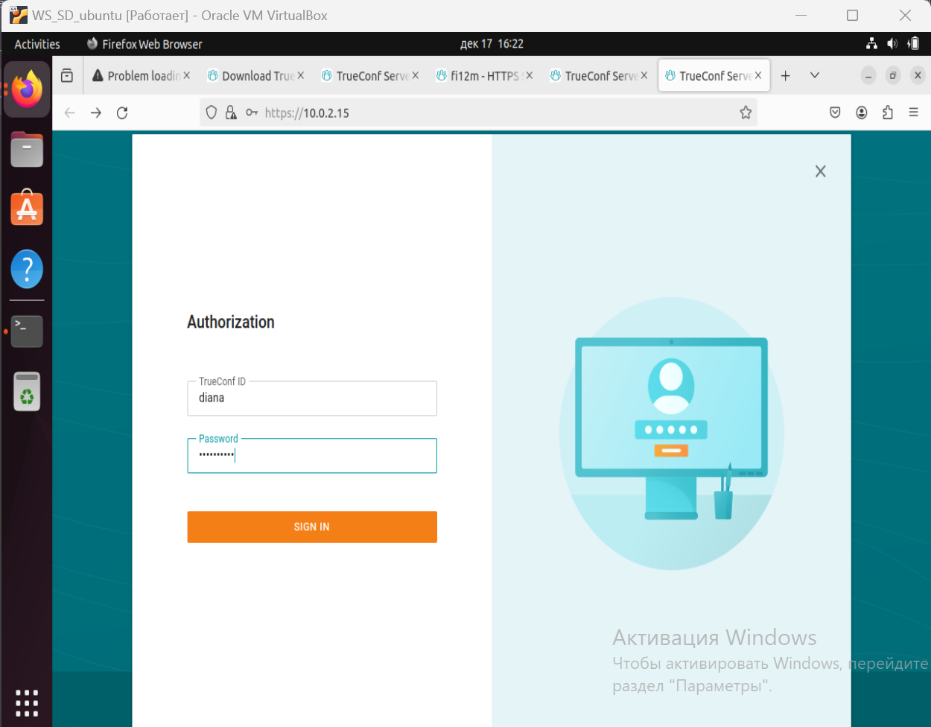

Рисунок 84 – Авторизация в TrueConf

1. Провести конференцию

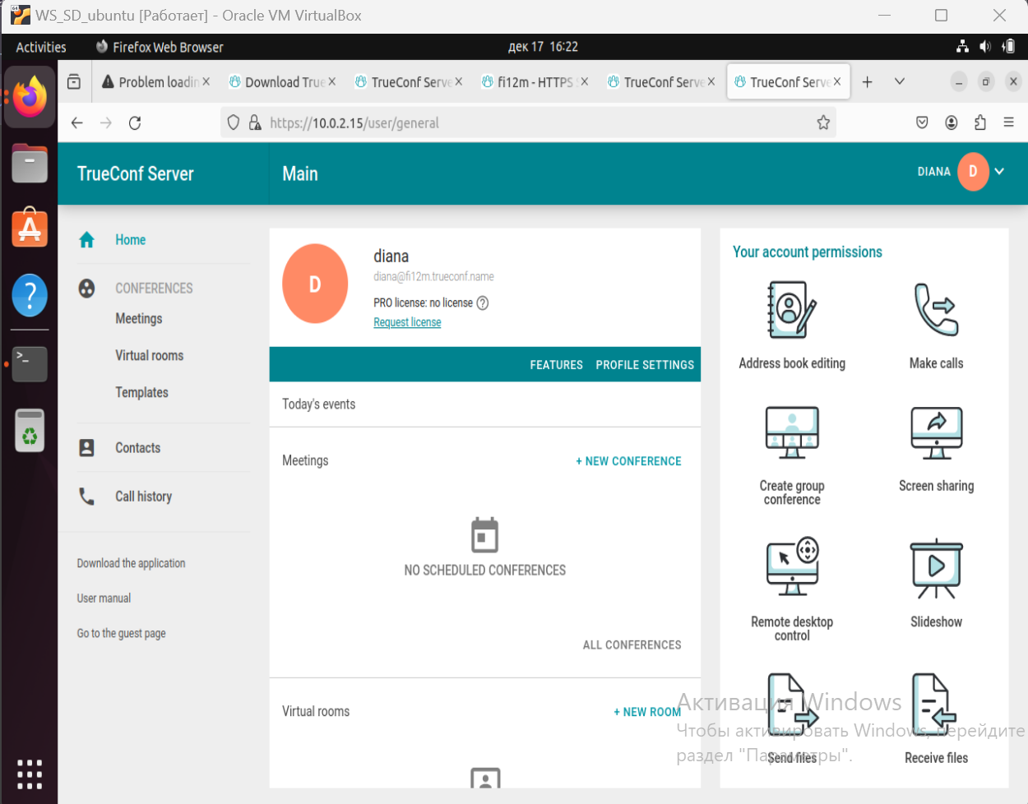

Рисунок 85 – Личный кабинет пользователя

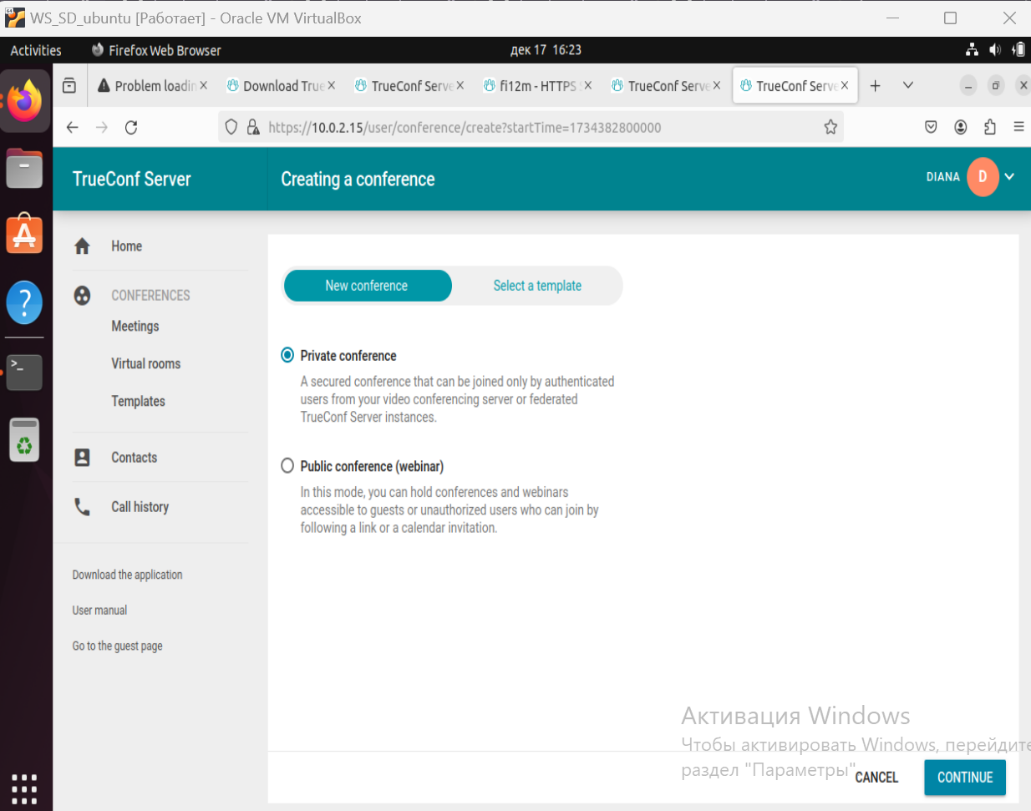

Рисунок 86 – Создание конференции

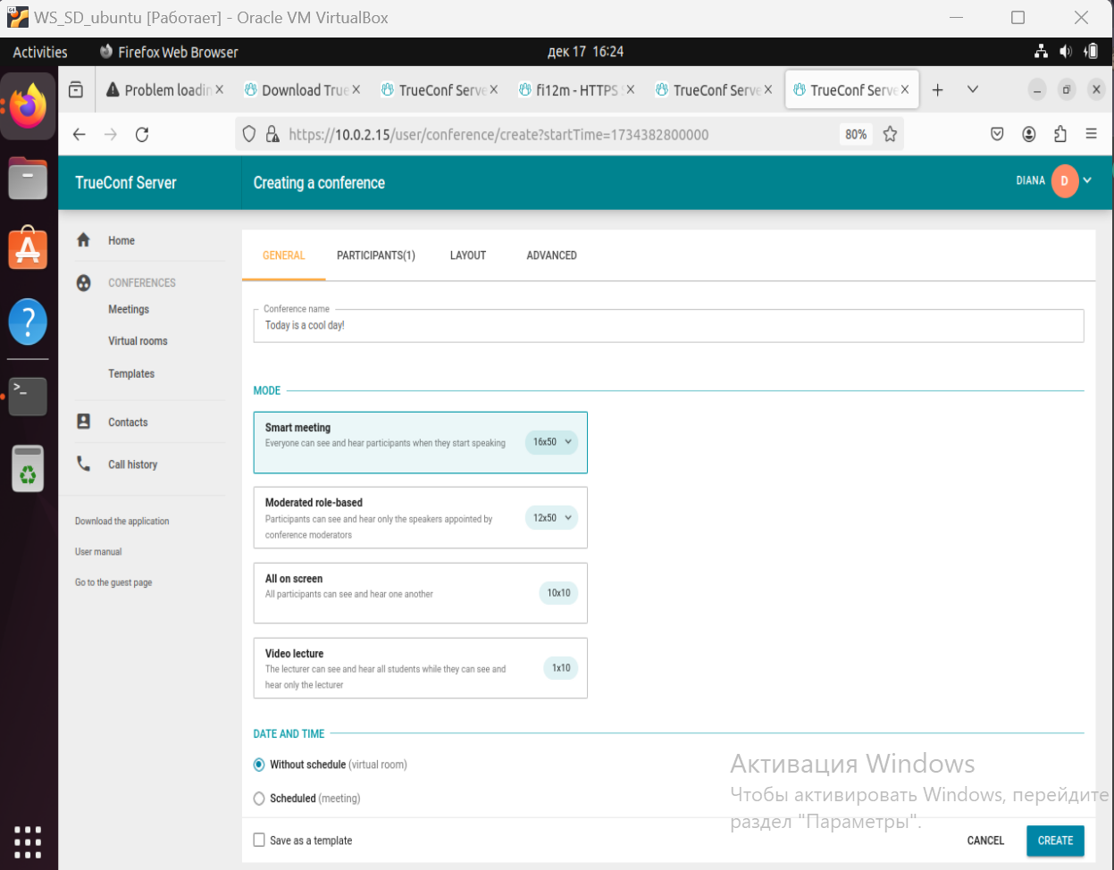  
Рисунок 87 – Настройка создаваемой конференции

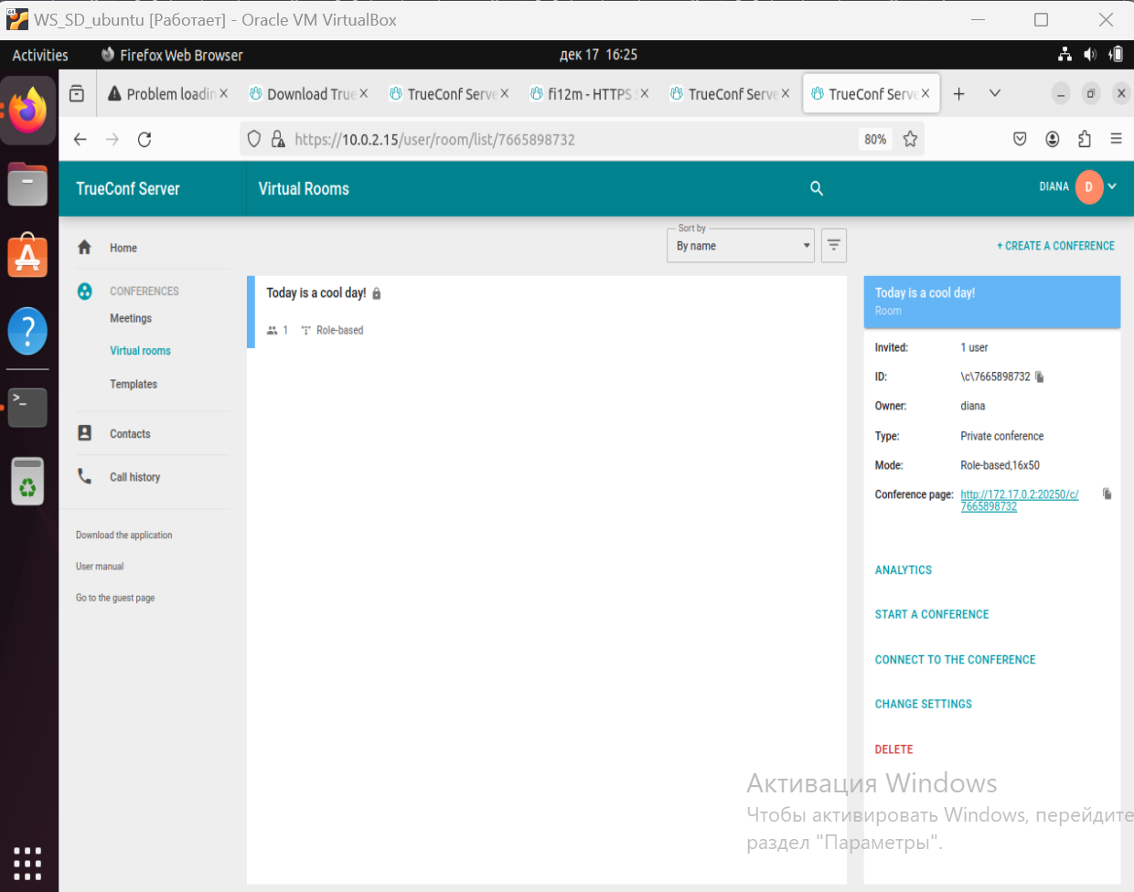

Рисунок 88 – Список конференций

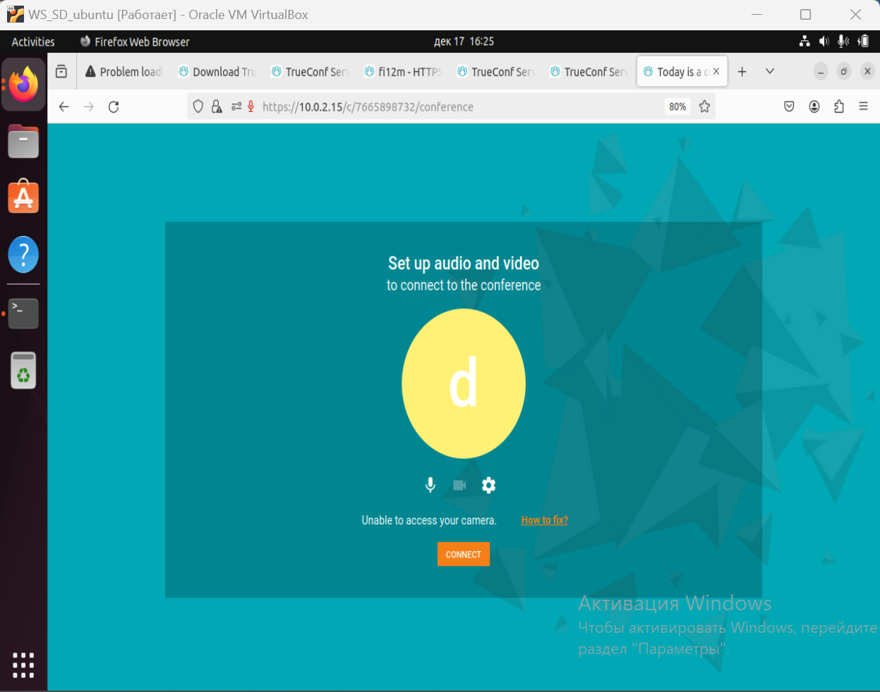

Рисунок 89 – Конференция TrueConf

# **ЗАКЛЮЧЕНИЕ**

Цель лабораторной работы №2 заключалась в освоении навыков настройки виртуальной среды, развертывания серверного программного обеспечения и интеграции систем для совместной работы. В процессе выполнения работы были выполнены все поставленные задачи. Виртуальная среда на базе гостевой ОС WS_ubuntu была успешно настроена, включая сетевые параметры и определение IP-адреса.

Были установлены и настроены веб-сервер Apache или nginx, база данных MySQL или MariaDB и необходимые PHP-модули для работы облачного хранилища NextCloud. Проверено подключение к NextCloud как через настольное, так и мобильное приложение, что подтвердило работоспособность системы.

Также была установлена система документооборота, добавлены пользователи и назначен руководитель проекта. В рамках проекта выполнена настройка сроков выполнения и совместного доступа для пользователей. Дополнительно развернут и настроен phpvirtualbox, что позволило запускать виртуальные машины через веб-интерфейс.

Установка Webmin позволила выполнить конфигурацию системного времени, изменить язык интерфейса и создать нового пользователя. Кроме того, был развернут сервер видеоконференций TrueConf, добавлены пользователи и проведена тестовая конференция.

Результатом работы стало успешное развертывание всех необходимых сервисов и систем, что обеспечило выполнение всех поставленных целей и задач.

# **СПИСОК ИСТОЧНИКОВ**

1. https://www.comss.ru/page.php?id=7901
2. <https://xakep.ru/2020/12/18/nextcloud>
3. <https://firstvds.ru/technology/nextcloud-znakomstvo-i-bystryy-start>
4. <https://www.doc-online.ru/tags/besplatnye_sed>
5. https://help.ubuntu.ru/wiki/phpvirtualbox#%D1%83%D1%81%D1%82%D0%B0%D0%BD%D0%BE%D0%B2%D0%BA%D0%B0_%D0%B8_%D0%BD%D0%B0%D1%81%D1%82%D1%80%D0%BE%D0%B9%D0%BA%D0%B0_phpvirtualbox